第２編 端 末 操 作 手 順

端末装置の基本機能については、利用細則（共通事務）第２編Ⅱ．、端末操作の基本については、利用細則（共通事務）第２編Ⅲ．を参照してください。

業 務 処 理 区 分 |  |  | コード | 入力方式
当座勘定 | 振替依頼 | 振替依頼 | ２１１１０１ | 再 鑑

概 要

指定した金額を自己の当座勘定から引落し、これを振替金受取人の当座勘定または準備預り金口座に入金する振替の依頼を行います。また、「振替依頼」の送信に当たっては、受取顧客欄、依頼顧客名欄または記事欄を任意で入力することができます。
この場合、日本銀行は、これらの欄に入力された内容を、オンライン取引先である振替金受取人（出先拠点にかかる当座勘定または現金関連取引専用当座勘定を入金口座とする振替金受取人を除きます。）に対して通知します。振替依頼人は、これらの欄に入力する場合には、銀行法その他の法律に抵触しないよう十分に注意してください。

入力画面

（基本領域）
■211101 当座勘定
■振替依頼
取引実行日 |  | ①
受取人 |  | ② コード検索
 |  | ＢＩＣ ② コード検索
金額 |  | ③ 円
備考 |  | ④
受取顧客 | 口座所在店舗名 | ⑤
受取顧客 | 口座種目・番号 | ⑥
受取顧客 | 顧客名
  ⑦
依頼顧客名
  ⑧
記事① |  | ⑨
記事②
  ⑩
□入力データ固定 連 続 実 行 キャンセル

入力手順

① 取引実行日（送信日に限ります。）を入力します。
年月日（和暦または西暦のいずれか一方）を入力します。
（例）令和２年４月１日（和暦）……［020401］
〃 （西暦）……［20200401］
この入力は省略することができます（入力を省略した場合には送信日として扱います。）。

② 振替金受取人の金融機関等店舗コードまたはＢＩＣコードのいずれか一方を入力します。
（例）みずほ銀行本店（０００１１００）……［1100］
みずほ銀行本店（ＭＨＣＢＪＰＪＴ）……［MHCBJPJT］
金融機関等店舗コードおよびＢＩＣコードの両方を入力した場合にはエラーとなります。

③ 振替金額を入力します。
（例）１０億円……［1000000000］
④から⑩を入力しない場合には、③を入力後 実行 ボタンを押します。

④ 当座勘定備考コードを入力します。
（例）有担コール（００１０）……［10］
この入力は省略することができます。
⑤から⑩を入力しない場合には、④を入力後 実行 ボタンを押します。

⑤ 任意の入力欄です（１５文字以内）。
⑥から⑩を入力しない場合には、⑤を入力後 実行 ボタンを押します。

⑥ 任意の入力欄です（８文字以内）。
⑦から⑩を入力しない場合には、⑥を入力後 実行 ボタンを押します。

⑦ 任意の入力欄です（４０文字以内）。
入力を行う場合には、２行を超えて入力することはできません。
⑧から⑩を入力しない場合には、⑦を入力後 実行 ボタンを押します。

⑧ 任意の入力欄です（４８文字以内）。
入力を行う場合には、２行を超えて入力することはできません。
⑨および⑩を入力しない場合には、⑧を入力後 実行 ボタンを押します。
⑨ 任意の入力欄です（２４文字以内）。
⑩を入力しない場合には、⑨を入力後 実行 ボタンを押します。

⑩ 任意の入力欄です（９６文字以内）。
入力を行う場合には、５行を超えて入力することはできません。
⑩を入力後 実行 ボタンを押します。

出力帳票

（別領域） （2111-00600、2111-01900^{（注１）}）

当座勘定振替済通知

取引実行日

当座勘定
取引通番 引落口座 金額 当座勘定残高

^{（注２）} 円 円^{（注３）}

担保余裕額

円^{（注４）}

当座勘定
取引通番 入金口座

^{（注５）}

備考 ^{（注６）}
摘要 010 振替
受取顧客 口座所在店舗名
受取顧客 口座種目・番号
受取顧客 顧客名
依頼顧客名 ^{（注７）}
記事①
記事②

（注１）入力画面⑤から⑧および⑩のいずれも入力しなかった場合には帳票コード（2111-00600）の電文が送信され、それ以外の場合には帳票コード（2111-01900）の電文が送信されます。
（注２）振替依頼人の金融機関等店舗コードまたはＢＩＣコードが表示されます。
（注３）当座貸越取引先の場合において、引落後に当座貸越であるときは、当座勘定残高の冒頭に符号「－」を付して表示されます。
（注４）当座貸越取引先の場合に限り表示されます（それ以外の場合には、項目名を含め表示されません。）。
（注５）振替金受取人の金融機関等店舗コードまたはＢＩＣコードが表示されます。振替金受取人が非オンライン取引先である場合または出先拠点にかかる当座勘定もしくは現金関連取引専用当座勘定を入金口座とするオンライン取引先である場合には、冒頭に「＊」が表示されます。
（注６）当座勘定備考コード（入力画面④）を入力した場合に限り表示されます（それ以外の場合には、項目名を含め表示されません。）。なお、当座勘定備考コードを入力した場合であっても、当該当座勘定備考コードに対応する名称が設定されていないときは、名称の表示箇所にも当該当座勘定備考コードが表示されます。
（注７）該当する項目（入力画面⑤から⑩）を入力した場合に限り、それに対応する項目がそれぞれ表示されます（それ以外の場合には、項目名を含め表示されません。）。

参 考

オンライン取引先である振替金受取人（出先拠点にかかる当座勘定または現金関連取引専用当座勘定を入金口座とする振替金受取人を除きます。）には次の電文が送信されます。
「当座勘定入金通知」（2111-00200、2111-00300^{（注）}）

（注）入力画面⑤から⑧および⑩のいずれも入力しなかった場合には、帳票コード（2111-00200）の電文が送信され、それ以外の場合には帳票コード（2111-00300）の電文が送信されます。

業 務 処 理 区 分 |  |  | コード | 入力方式
当座勘定 | 逆引通知 | 逆引通知 | ２１１２０１ | 再 鑑

概 要

指定した金額を被逆引店の当座勘定から引落し、これを自己の当座勘定に入金する振替の依頼を行います。

入力画面

(基本領域)
■211201 当座勘定
■逆引通知
取引実行日 | ①
被逆引店 | ② コード検索  ＢＩＣ ② コード検索
金額 | ③ 円
備考 | ④
記事 | ⑤
□入力データ固定 連 続 実 行 キャンセル

入力手順

① 取引実行日（送信日に限ります。）を入力します。
年月日（和暦または西暦のいずれか一方）を入力します。
（例）令和２年４月１日（和暦）……［020401］
〃 （西暦）……［20200401］
この入力は省略することができます（入力を省略した場合には送信日として扱います。）。

② 被逆引店の金融機関等店舗コードまたはＢＩＣコードのいずれか一方を入力します。
（例）みずほ銀行本店（０００１１００）……［1100］
みずほ銀行本店（ＭＨＣＢＪＰＪＴ）……[MHCBJPJT]
金融機関等店舗コードおよびＢＩＣコードの両方を入力した場合にはエラーとなります。
③ 振替金額を入力します。
（例）３億円……［300000000］
④および⑤を入力しない場合には、③を入力後 実行 ボタンを押します。

④ 当座勘定備考コードを入力します。
（例）本支店回送金（０７１０）……［710］
この入力は省略することができます。
⑤を入力しない場合には、④を入力後 実行 ボタンを押します。

⑤ 振替に関するメッセージ（１５文字以内）を入力します。
この入力は省略することができます。
⑤を入力後 実行 ボタンを押します。

出力帳票
(別領域) （2112-00100）

当座勘定入金通知・逆引

取引実行日

当座勘定
取引通番 引落口座

^{（注１）}

当座勘定
取引通番 入金口座 金額 当座勘定残高

^{（注２）} 円 円^{（注３）}

担保余裕額

円^{（注４）}

備考 ^{（注５）}
記事 ^{（注６）}
摘要 010 振替

（注１）被逆引店の金融機関等店舗コードまたはＢＩＣコードが表示されます。
（注２）逆引通知店の金融機関等店舗コードまたはＢＩＣコードが表示されます。
（注３）当座貸越取引先の場合において、入金後に当座貸越であるときは、当座勘定残高の冒頭に符号「－」を付して表示されます。
（注４）当座貸越取引先の場合のみ表示されます（それ以外の場合には、項目名を含め表示されません。）。また、「逆引通知」の実行後に被逆引店の当座勘定残高が当座貸越であるときは、「逆引通知」の実行後の最終的な担保余裕額とは異なる値が表示されます。
（注５）当座勘定備考コード（入力画面④）を入力した場合に限り表示されます（それ以外の場合には、項目名を含め表示されません。）。なお、当座勘定備考コードを入力した場合であっても、当該当座勘定備考コードに対応する名称が設定されていないときは、名称の表示箇所にも当該当座勘定備考コードが表示されます。
（注６）記事（入力画面⑤）を入力した場合に限り表示されます（それ以外の場合には、項目名を含め表示されません。）。

参 考

オンライン取引先である被逆引店（出先拠点にかかる当座勘定または現金関連取引専用当座勘定を引落口座とする被逆引店を除きます。）には次の電文が送信されます。
「当座勘定振替済通知・逆引」（2112-00200）
業 務 処 理 区 分 |  |  | コード | 入力方式
当座勘定 | 支払依頼  （海外預り金） | CUSTOMER TRANSFER (DEPOSITS OF OVERSEAS INSTITUTIONS) | ２１１６０１ | 再 鑑

概 要

顧客送金に関する引落入金依頼を行います。なお、引落入金依頼を行う場合には、銀行法その他の法律に抵触しないよう十分に注意してください。

入力画面

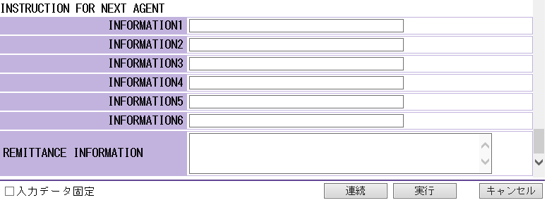
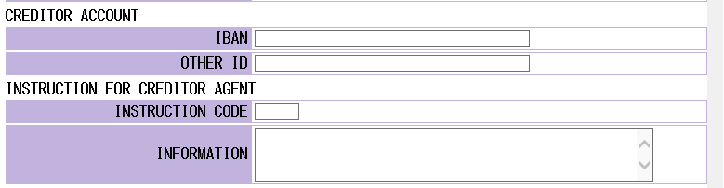
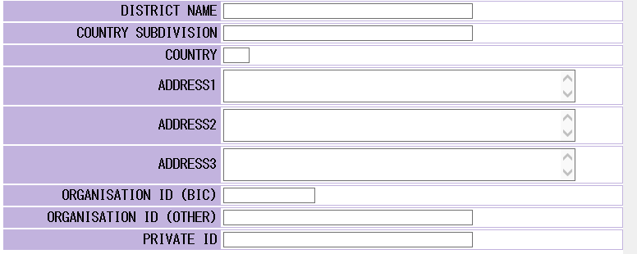
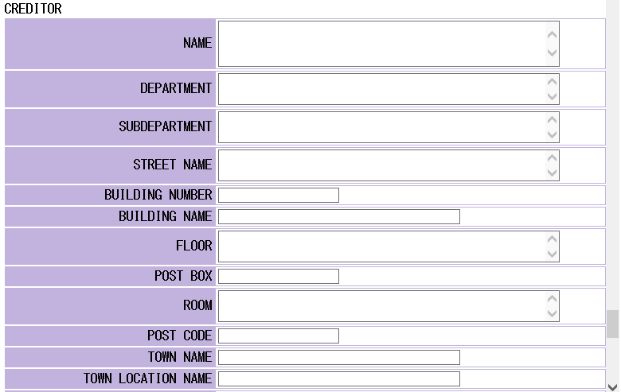
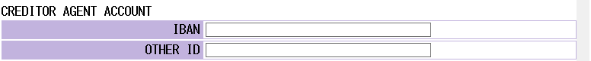
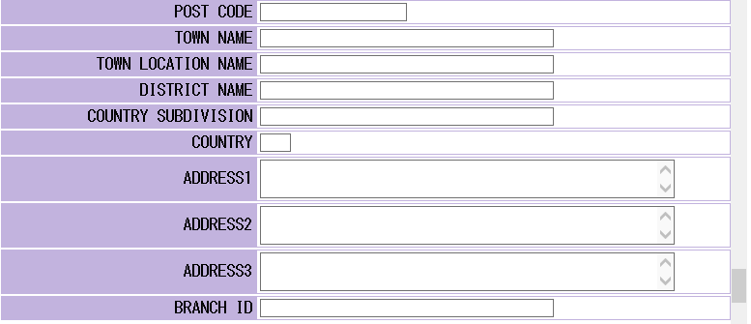
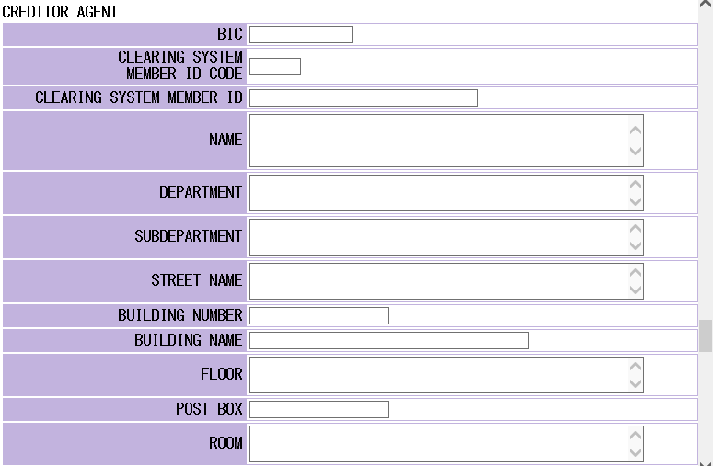
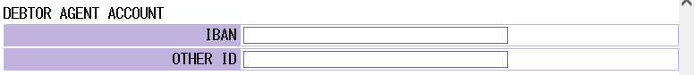
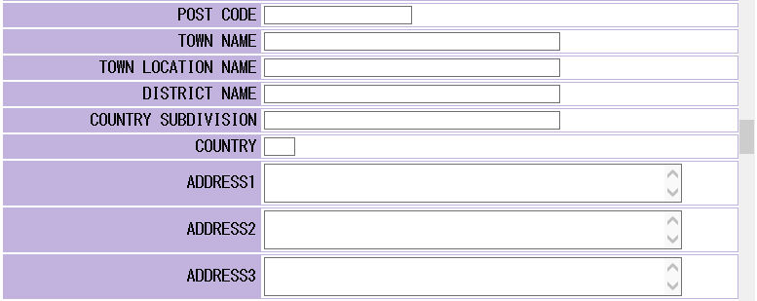
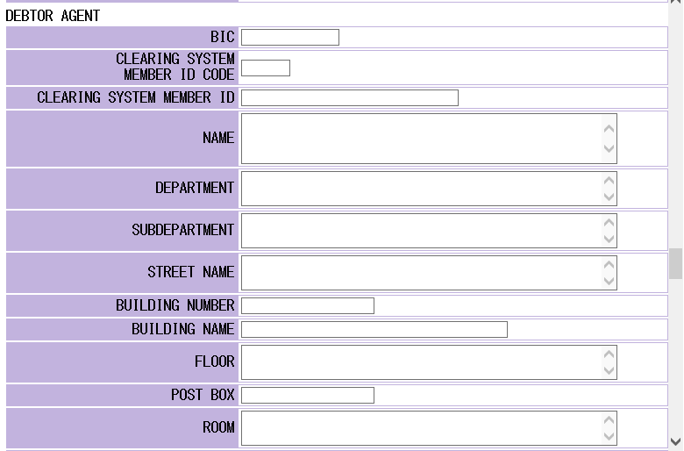
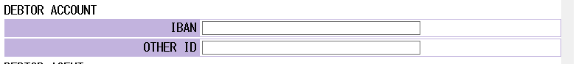
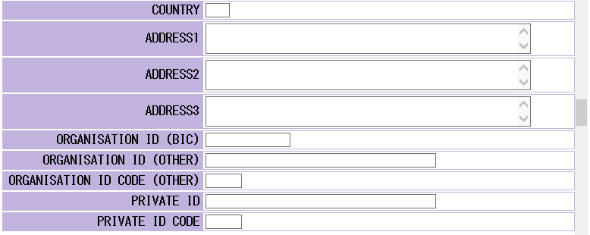
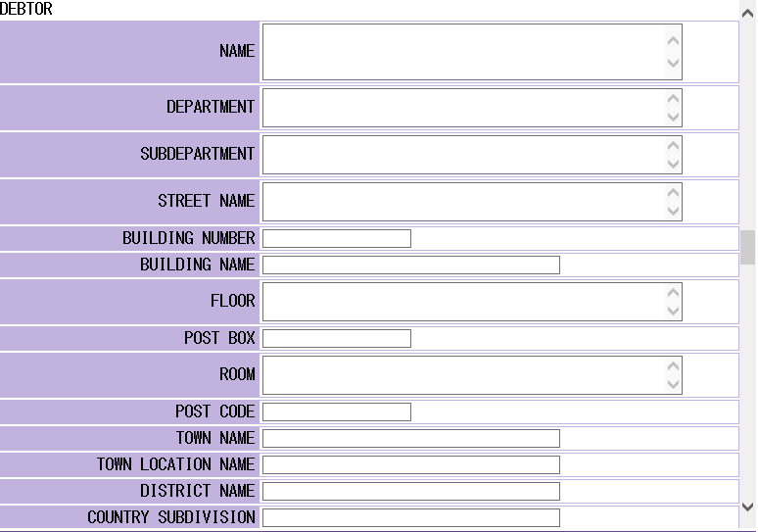
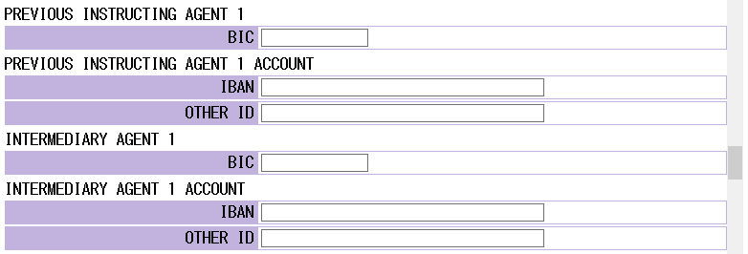
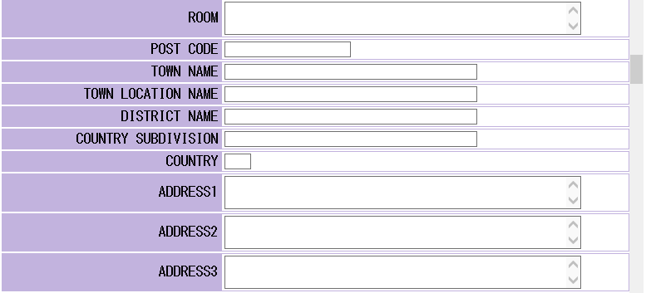
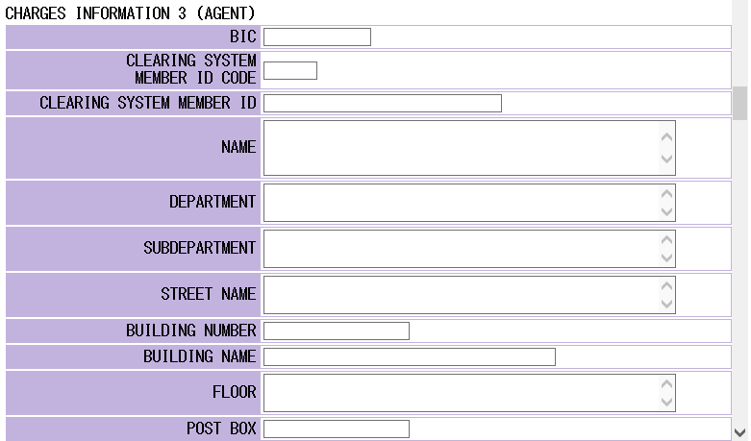
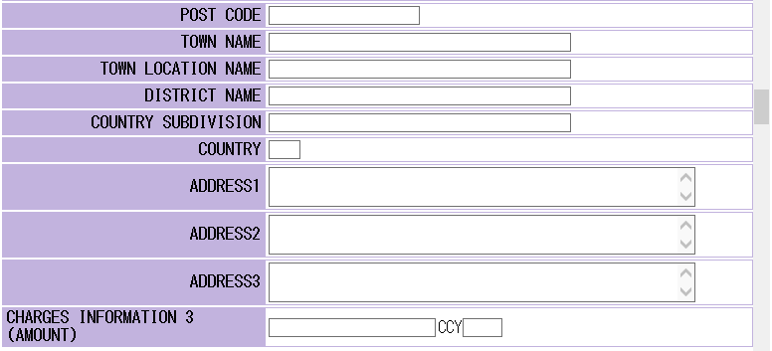
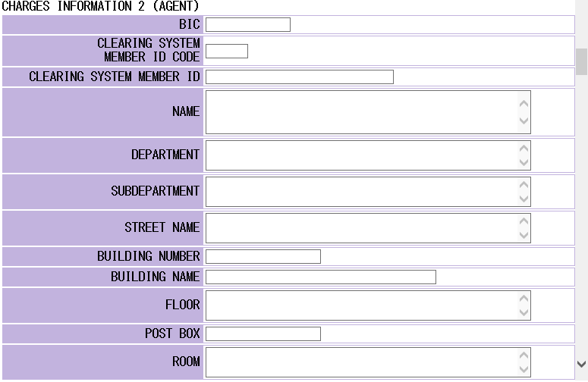
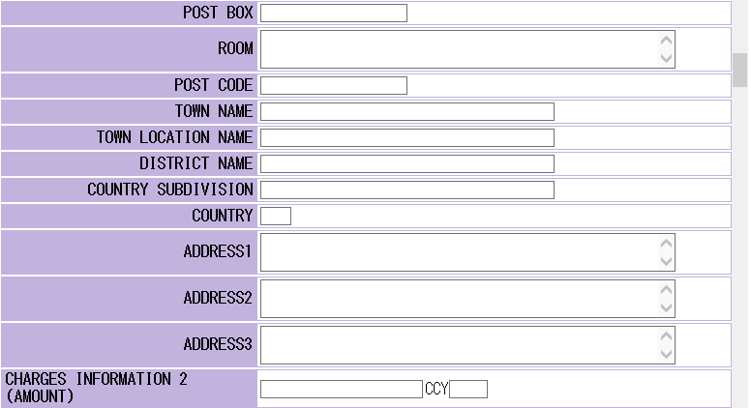
（基本領域）
211601当座勘定
CUSTOMER TRANSFER（DEPOSITS OF OVERSEAS INSTITUTIONS）
INSTRUCTION ID | ①
END TO END ID | ②
TRANSACTION ID | ③
UETR | ④
AMOUNT | ⑤ \
DATE | ⑥
INSTRUCTED AMOUNT | ⑦ CCY ⑦
EXCHANGE RATE | ⑧
CHARGE BEARER | ⑨
CHARGES INFORMATION 1  (AMOUNT) | ⑩ CCY ⑩
CHARGES INFORMATION 1 (AGENT)
BIC | ⑪-1
CLEARING SYSTEM  MEMBER ID CODE | ⑪-2-1
CLEARING SYSTEM MEMBER ID | ⑪-2-2
NAME | ⑪-3
DEPARTMENT | ⑪-4
SUBDEPARTMENT | ⑪-5
STREET NAME | ⑪-6
BUILDING NUMBER | ⑪-7
BUILDING NAME | ⑪-8
FLOOR | ⑪-9
POST BOX | ⑪-10
ROOM | ⑪-11
POST CODE | ⑪-12
TOWN NAME | ⑪-13
TOWN LOCATION NAME | ⑪-14
DISTRICT NAME | ⑪-15
COUNTRY SUBDIVISION | ⑪-16
COUNTRY | ⑪-17
ADDRESS1 | ⑪-18
ADDRESS2 | ⑪-19
ADDRESS3 | ⑪-20
CHARGES INFORMATION 2  (AMOUNT) | ⑫ CCY ⑫
CHARGES INFORMATION 2 (AGENT)
BIC | ⑬-1
CLEARING SYSTEM  MEMBER ID CODE | ⑬-2-1
CLEARING SYSTEM MEMBER ID | ⑬-2-2
NAME | ⑬-3
DEPARTMENT | ⑬-4
SUBDEPARTMENT | ⑬-5
STREET NAME | ⑬-6
BUILDING NUMBER | ⑬-7
BUILDING NAME | ⑬-8
FLOOR | ⑬-9
POST BOX | ⑬-10
ROOM | ⑬-11
POST CODE | ⑬-12
TOWN NAME | ⑬-13
TOWN LOCATION NAME | ⑬-14
DISTRICT NAME | ⑬-15
COUNTRY SUBDIVISION | ⑬-16
COUNTRY | ⑬-17
ADDRESS1 | ⑬-18
ADDRESS2 | ⑬-19
ADDRESS3 | ⑬-20
CHARGES INFORMATION 3  (AMOUNT) | ⑭ CCY ⑭
CHARGES INFORMATION 3 (AGENT)
BIC | ⑮-1
CLEARING SYSTEM  MEMBER ID CODE | ⑮-2-1
CLEARING SYSTEM MEMBER ID | ⑮-2-2
NAME | ⑮-3
DEPARTMENT | ⑮-4
SUBDEPARTMENT | ⑮-5
STREET NAME | ⑮-6
BUILDING NUMBER | ⑮-7
BUILDING NAME | ⑮-8
FLOOR | ⑮-9
POST BOX | ⑮-10
ROOM | ⑮-11
POST CODE | ⑮-12
TOWN NAME | ⑮-13
TOWN LOCATION NAME | ⑮-14
DISTRICT NAME | ⑮-15
COUNTRY SUBDIVISION | ⑮-16
COUNTRY | ⑮-17
ADDRESS1 | ⑮-18
ADDRESS2 | ⑮-19
ADDRESS3 | ⑮-20
PREVIOUS INSTRUCTING AGENT 1
BIC | ⑯
PREVIOUS INSTRUCTING AGENT 1 ACCOUNT
IBAN | ⑰-1
OTHER ID | ⑰-2
INTERMEDIARY AGENT 1
BIC | ⑱
INTERMEDIARY AGENT 1 ACCOUNT
IBAN | ⑲-1
OTHER ID | ⑲-2
DEBTOR
NAME | ⑳-1
DEPARTMENT | ⑳-2
SUBDEPARTMENT | ⑳-3
STREET NAME | ⑳-4
BUILDING NUMBER | ⑳-5
BUILDING NAME | ⑳-6
FLOOR | ⑳-7
POST BOX | ⑳-8
ROOM | ⑳-9
POST CODE | ⑳-10
TOWN NAME | ⑳-11
TOWN LOCATION NAME | ⑳-12
DISTRICT NAME | ⑳-13
COUNTRY SUBDIVISION | ⑳-14
COUNTRY | ⑳-15
ADDRESS1 | ⑳-16
ADDRESS2 | ⑳-17
ADDRESS3 | ⑳-18
ORGANISATION ID (BIC) | ⑳-19-1
ORGANISATION ID (OTHER) | ⑳-19-2-1
ORGANISATION ID CODE (OTHER) | ⑳-19-2-2
PRIVATE ID | ⑳-20-1
PRIVATE ID CODE | ⑳-20-2
DEBTOR ACCOUNT
IBAN | ㉑-1
OTHER ID | ㉑-2
DEBTOR AGENT
BIC | ㉒-1
CLEARING SYSTEM  MEMBER ID CODE | ㉒-2-1
CLEARING SYSTEM MEMBER ID | ㉒-2-2
NAME | ㉒-3
DEPARTMENT | ㉒-4
SUBDEPARTMENT | ㉒-5
STREET NAME | ㉒-6
BUILDING NUMBER | ㉒-7
BUILDING NAME | ㉒-8
FLOOR | ㉒-9
POST BOX | ㉒-10
ROOM | ㉒-11
POST CODE | ㉒-12
TOWN NAME | ㉒-13
TOWN LOCATION NAME | ㉒-14
DISTRICT NAME | ㉒-15
COUNTRY SUBDIVISION | ㉒-16
COUNTRY | ㉒-17
ADDRESS1 | ㉒-18
ADDRESS2 | ㉒-19
ADDRESS3 | ㉒-20
DEBTOR AGENT ACCOUNT
IBAN | ㉓-1
OTHER ID | ㉓-2
CREDITOR AGENT
BIC | ㉔-1
CLEARING SYSTEM  MEMBER ID CODE | ㉔-2-1
CLEARING SYSTEM MEMBER ID | ㉔-2-2
NAME | ㉔-3
DEPARTMENT | ㉔-4
SUBDEPARTMENT | ㉔-5
STREET NAME | ㉔-6
BUILDING NUMBER | ㉔-7
BUILDING NAME | ㉔-8
FLOOR | ㉔-9
POST BOX | ㉔-10
ROOM | ㉔-11
POST CODE | ㉔-12
TOWN NAME | ㉔-13
TOWN LOCATION NAME | ㉔-14
DISTRICT NAME | ㉔-15
COUNTRY SUBDIVISION | ㉔-16
COUNTRY | ㉔-17
ADDRESS1 | ㉔-18
ADDRESS2 | ㉔-19
ADDRESS3 | ㉔-20
BRANCH ID | ㉔-21
CREDITOR AGENT ACCOUNT
IBAN | ㉕-1
OTHER ID | ㉕-2
CREDITOR
NAME | ㉖-1
DEPARTMENT | ㉖-2
SUBDEPARTMENT | ㉖-3
STREET NAME | ㉖-4
BUILDING NUMBER | ㉖-5
BUILDING NAME | ㉖-6
FLOOR | ㉖-7
POST BOX | ㉖-8
ROOM | ㉖-9
POST CODE | ㉖-10
TOWN NAME | ㉖-11
TOWN LOCATION NAME | ㉖-12
DISTRICT NAME | ㉖-13
COUNTRY SUBDIVISION | ㉖-14
COUNTRY | ㉖-15
ADDRESS1 | ㉖-16
ADDRESS2 | ㉖-17
ADDRESS3 | ㉖-18
ORGANISATION ID (BIC) | ㉖-19-1
ORGANISATION ID (OTHER) | ㉖-19-2
PRIVATE ID | ㉖-20
CREDITOR ACCOUNT
IBAN | ㉗-1
OTHER ID | ㉗-2
INSTRUCTION FOR CREDITOR AGENT
INSTRUCTION CODE | ㉘-1
INFORMATION | ㉘-2
INSTRUCTION FOR NEXT AGENT
INFORMATION1 | ㉙-1
INFORMATION2 | ㉙-2
INFORMATION3 | ㉙-3
INFORMATION4 | ㉙-4
INFORMATION5 | ㉙-5
INFORMATION6 | ㉙-6
REMITTANCE INFORMATION | ㉚
□入力データ固定 連 続 実 行 キャンセル

入力手順

① 引落入金依頼人が付したＩＤ（１６文字*以内）^{（注）}を入力します。
（例）［BB-CCT/JPY/123/1］
スペース（半角）のみを入力した場合にはエラーとなります。

（注）「*」または「**」が付されている入力項目の使用可能文字は、送信電文使用可能文字のうち、それぞれ以下の半角文字および半角スペースに限られます（以下本入力手順において同じです。）。送信電文使用可能文字の詳細については、利用細則（共通事務）を参照してください。
* ：0-9a-zA-Z/-?:().,'+
**：0-9a-zA-Z/-?:().,'+!#$%&*=^_`{|}~";<>@[\]

② 送金人または送金人口座保有金融機関等が付したＩＤ（３５文字*以内）を入力します。
（例）［ABC/4562/2012-09-08］

③ 送金人口座保有金融機関等が付したＩＤ（３５文字*以内）を入力します。
（例）［BBBB/160401-CCT/JPY/123/1］
この入力は省略することができます。

④ ＵＥＴＲ（Swiftが定めるUnique End-to-End Transaction Referenceをいいます。以下同じです。）（３６文字）を入力します。
（例）［13c80dcc-11b7-4148-8227-487875bde3a4］

⑤ 引落入金依頼の金額（１４桁以内）を入力します。
（例）１億円……［100000000］

⑥ 取引実行日（送信日に限ります。）を入力します。
年月日（和暦または西暦のいずれか一方）を入力します。
（例）令和２年４月１日（西暦）……［20200401］
〃 （和暦）……［020401］

⑦ 送金人が送金人口座保有金融機関等に送金を依頼した金額（１４桁以内）および通貨コードを入力します。
（例）１００万ドル……［1000000］CCY［USD］
この入力は省略することができます。
金額には小数を入力することができます。金額と通貨コードのいずれか一方のみを入力した場合にはエラーになります。

⑧ ⑦において入力した通貨が円以外の場合には、当該通貨の円への換算にかかる為替レート（１１桁以内）を入力します。
（例）［110.11］
この入力は省略することができます。
小数を入力することができます。

⑨ 手数料区分コードを入力します。
「DEBT」、「CRED」または「SHAR」のいずれかを入力します。これら以外を入力した場合にはエラーとなります。
（例）［CRED］

⑩および⑪は、手数料情報１について、それぞれ次のとおり入力します。

⑩ 手数料額（１４桁以内）および通貨コードを入力します。
（例）５万円……［50000］CCY［JPY］
この入力は省略することができます。
金額に小数を入力することができます。金額と通貨コードのいずれか一方のみを入力した場合にはエラーになります。

⑪ 手数料受取金融機関等に関する情報を入力します。
⑩を入力した場合には、⑪-1から⑪-20までの入力項目のうち、少なくとも一つの入力項目について入力してください。これらの入力項目全てについて入力しない場合には、エラーとなります。
⑩の入力を省略した場合には、⑪-1から⑪-20までには入力しないでください。これらの入力項目について入力した場合には、エラーとなります。

⑪-1 手数料受取金融機関等のＢＩＣコードを入力します。
（例）［FFFFXXXX］
日銀ネットに登録されていないＢＩＣコードも入力することができます。

⑪-2 ＢＩＣコード以外の手数料受取金融機関等を表すコードを入力します。
⑪-2を入力する場合には、⑪-2-1および⑪-2-2を入力してください。⑪-2-1または⑪-2-2のいずれか一方のみを入力した場合にはエラーになります。

⑪-2-1 ⑪-2-2で入力するコードの種類を表すコード（５文字以内）を入力します。
（例）［XPQGN］

⑪-2-2 手数料受取金融機関等を表すコード（２８文字*以内）を入力します。
（例）［6666］

⑪-3 手数料受取金融機関等の名称（１４０文字**以内）を入力します。
（例）［FFFFBANK］

⑪-4～⑪-17 手数料受取金融機関等の住所情報を構造化された項目により入力します。各項目の文字数については以下の表を参照してください。
⑪-18～⑪-20の項目と併用することができます。

入力欄 | 項目名 | 文字数
⑪-4 | DEPARTMENT | ７０文字**以内
⑪-5 | SUBDEPARTMENT | ７０文字**以内
⑪-6 | STREET NAME | ７０文字**以内
⑪-7 | BUILDING NUMBER | １６文字**以内
⑪-8 | BUILDING NAME | ３５文字**以内
⑪-9 | FLOOR | ７０文字**以内
⑪-10 | POST BOX | １６文字**以内
⑪-11 | ROOM | ７０文字**以内
⑪-12 | POST CODE | １６文字**以内
⑪-13 | TOWN NAME | ３５文字**以内
⑪-14 | TOWN LOCATION NAME | ３５文字**以内
⑪-15 | DISTRICT NAME | ３５文字**以内
⑪-16 | COUNTRY SUBDIVISION | ３５文字**以内
⑪-17 | COUNTRY | 国名コード（２文字）

⑪-18～⑪-20 手数料受取金融機関等の構造化されていない住所情報（７０文字**以内）を入力します。
⑪-4～⑪-17の項目と併用することができます。

⑫および⑬は、手数料情報２について、前述の⑩および⑪の記述をそれぞれ⑫および⑬に読み替えて入力します。

⑭および⑮は、手数料情報３について、前述の⑩および⑪の記述をそれぞれ⑭および⑮に読み替えて入力します。

⑯ 引落入金依頼人に対して入金の依頼を行った金融機関等のＢＩＣコードを入力します。
（例）［GGGGXXXX］
この入力は省略することができます。
日銀ネットに登録されていないＢＩＣコードも入力することができます。

⑰ 引落入金依頼人に対して入金の依頼を行った金融機関等の口座情報を入力します。
この入力は省略することができます。
⑰-1または⑰-2を入力する場合には、いずれか一方のみを入力してください。⑰-1および⑰-2の両方を入力した場合にはエラーとなります。

⑰-1 引落入金依頼人に対して入金の依頼を行った金融機関等のＩＢＡＮ（３４文字以内）を入力します。
大文字英字２文字、数字２桁、英数字（３０文字以内）の順に入力します。これ以外を入力した場合にはエラーとなります。
（例）［XX30222200121637］

⑰-2 ＩＢＡＮ以外の引落入金依頼人に対して入金の依頼を行った金融機関等の口座情報（３４文字*以内）を入力します。
（例）［93115212345678］

⑱ 中継金融機関等１のＢＩＣコードを入力します。
（例）［BBBBXXXX］
この入力は省略することができます。
日銀ネットに登録されていないＢＩＣコードも入力することができます。

⑲ 中継金融機関等１の口座情報を入力します。
この入力は省略することができます。
⑲を入力しない場合には、㉕または㉗のうち少なくともいずれか一方について入力する必要があります。㉕および㉗のいずれも入力しない場合にはエラーとなります。
⑲-1または⑲-2を入力する場合には、いずれか一方のみを入力してください。⑲-1および⑲-2の両方を入力した場合にはエラーとなります。

⑲-1 中継金融機関等１のＩＢＡＮ（３４文字以内）を入力します。
大文字英字２文字、数字２桁、英数字（３０文字以内）の順に入力します。これ以外を入力した場合にはエラーとなります。
（例）［XX30222200121637］

⑲-2 ＩＢＡＮ以外の中継金融機関等１の口座情報（３４文字*以内）を入力します。
（例）［93115212345678］

⑳ 送金人に関する情報を入力します。
⑳-1から⑳-20までの入力項目のうち、少なくとも一つの入力項目について入力してください。これらの入力項目全てについて入力しない場合には、エラーとなります。
⑳-19または⑳-20を入力する場合には、いずれか一方のみを入力してください。⑳-19および⑳-20の両方を入力した場合にはエラーとなります。

⑳-1 送金人の名称（１４０文字**以内）を入力します。
（例）［ABC Corporation］

⑳-2～⑳-15 送金人の住所情報を構造化された項目により入力します。各項目の文字数については以下の表を参照してください。
⑳-16～⑳-18の項目と併用することができます。

入力欄 | 項目名 | 文字数
⑳-2 | DEPARTMENT | ７０文字**以内
⑳-3 | SUBDEPARTMENT | ７０文字**以内
⑳-4 | STREET NAME | ７０文字**以内
⑳-5 | BUILDING NUMBER | １６文字**以内
⑳-6 | BUILDING NAME | ３５文字**以内
⑳-7 | FLOOR | ７０文字**以内
⑳-8 | POST BOX | １６文字**以内
⑳-9 | ROOM | ７０文字**以内
⑳-10 | POST CODE | １６文字**以内
⑳-11 | TOWN NAME | ３５文字**以内
⑳-12 | TOWN LOCATION NAME | ３５文字**以内
⑳-13 | DISTRICT NAME | ３５文字**以内
⑳-14 | COUNTRY SUBDIVISION | ３５文字**以内
⑳-15 | COUNTRY | 国名コード（２文字）

⑳-16～⑳-18 送金人の構造化されていない住所情報（７０文字**以内）を入力します。
⑳-2～⑳-15の項目と併用することができます。

⑳-19-1 送金人のＢＩＣコードを入力します。
（例）［ABCCXXXX］
日銀ネットに登録されていないＢＩＣコードも入力することができます。

⑳-19-2 送金人（組織・団体）の顧客番号等を入力します。
⑳-19-2を入力する場合には、⑳-19-2-1および⑳-19-2-2を入力してください。⑳-19-2-1または⑳-19-2-2のいずれか一方のみを入力した場合にはエラーになります。

⑳-19-2-1 送金人（組織・団体）の顧客番号等（３５文字*以内）を入力します。
（例）［987654］

⑳-19-2-2 ⑳-19-2-1で入力するコードの種類を表すコード（４文字以内）を入力します。
（例）［XXXX］

⑳-20 送金人（個人）の顧客番号等を入力します。
⑳-20を入力する場合には、⑳-20-1および⑳-20-2を入力してください。⑳-20-1または⑳-20-2のいずれか一方のみを入力した場合にはエラーになります。

⑳-20-1 送金人（個人）の顧客番号等（３５文字*以内）を入力します。
（例）［987654］

⑳-20-2 ⑳-20-1で入力するコードの種類を表すコード（４文字以内）を入力します。
（例）［SSSS］

㉑ 送金人の口座情報を入力します。
この入力は省略することができます。
㉑-1または㉑-2を入力する場合には、いずれか一方のみを入力してください。㉑-1および㉑-2の両方を入力した場合にはエラーとなります。

㉑-1 送金人のＩＢＡＮ（３４文字以内）を入力します。
大文字英字２文字、数字２桁、英数字（３０文字以内）の順に入力します。これ以外を入力した場合にはエラーとなります。
（例）［XX30999907901252］

㉑-2 ＩＢＡＮ以外の送金人の口座情報（３４文字*以内）を入力します。
（例）［42457166654224］

㉒ 送金人口座保有金融機関等に関する情報を入力します。
㉒-1から㉒-20までの入力項目のうち、少なくとも一つの入力項目について入力してください。これらの入力項目全てについて入力しない場合には、エラーとなります。

㉒-1 送金人口座保有金融機関等のＢＩＣコードを入力します。
（例）［FFFFXXXX］
日銀ネットに登録されていないＢＩＣコードも入力することができます。

㉒-2 ＢＩＣコード以外の送金人口座保有金融機関等を表すコードを入力します。
㉒-2を入力する場合には、㉒-2-1および㉒-2-2を入力してください。㉒-2-1または㉒-2-2のいずれか一方のみを入力した場合にはエラーになります。

㉒-2-1 ㉒-2-2で入力するコードの種類を表すコード（５文字以内）を入力します。
（例）［XPQGN］

㉒-2-2 送金人口座保有金融機関等を表すコード（２８文字*以内）を入力します。
（例）［6666］

㉒-3 送金人口座保有金融機関等の名称（１４０文字**以内）を入力します。
（例）［FFFFBANK］

㉒-4～㉒-17 送金人口座保有金融機関等の住所情報を構造化された項目により入力します。各項目の文字数については以下の表を参照してください。
㉒-18～㉒-20の項目と併用することができます。

入力欄 | 項目名 | 文字数
㉒-4 | DEPARTMENT | ７０文字**以内
㉒-5 | SUBDEPARTMENT | ７０文字**以内
㉒-6 | STREET NAME | ７０文字**以内
㉒-7 | BUILDING NUMBER | １６文字**以内
㉒-8 | BUILDING NAME | ３５文字**以内
㉒-9 | FLOOR | ７０文字**以内
㉒-10 | POST BOX | １６文字**以内
㉒-11 | ROOM | ７０文字**以内
㉒-12 | POST CODE | １６文字**以内
㉒-13 | TOWN NAME | ３５文字**以内
㉒-14 | TOWN LOCATION NAME | ３５文字**以内
㉒-15 | DISTRICT NAME | ３５文字**以内
㉒-16 | COUNTRY SUBDIVISION | ３５文字**以内
㉒-17 | COUNTRY | 国名コード（２文字）

㉒-18～㉒-20 送金人口座保有金融機関等の構造化されていない住所情報（７０文字**以内）を入力します。
㉒-4～㉒-17の項目と併用することができます。

㉓ 送金人口座保有金融機関等の口座情報を入力します。
この入力は省略することができます。
㉓-1または㉓-2を入力する場合には、いずれか一方のみを入力してください。㉓-1および㉓-2の両方を入力した場合にはエラーとなります。

㉓-1 送金人口座保有金融機関等のＩＢＡＮ（３４文字以内）を入力します。
大文字英字２文字、数字２桁、英数字（３０文字以内）の順に入力します。これ以外を入力した場合にはエラーとなります。
（例）［XX30111179231411］

㉓-2 ＩＢＡＮ以外の送金人口座保有金融機関等の口座情報（３４文字*以内）を入力します。
（例）［66549215423445］

㉔ 資金受取人口座保有金融機関等に関する情報を入力します。
㉔-1から㉔-20までの入力項目のうち、少なくとも一つの入力項目について入力してください。これらの入力項目全てについて入力しない場合には、エラーとなります。

㉔-1 資金受取人口座保有金融機関等のＢＩＣコードを入力します。
（例）［FFFFXXXX］
日銀ネットに登録されていないＢＩＣコードも入力することができます。

㉔-2 ＢＩＣコード以外の資金受取人口座保有金融機関等を表すコードを入力します。
㉔-2を入力する場合には、㉔-2-1および㉔-2-2を入力してください。㉔-2-1または㉔-2-2のいずれか一方のみを入力した場合にはエラーになります。

㉔-2-1 ㉔-2-2で入力するコードの種類を表すコード（５文字以内）を入力します。
（例）［XPQGN］

㉔-2-2 資金受取人口座保有金融機関等を表すコード（２８文字*以内）を入力します。
（例）［6666］

㉔-3 資金受取人口座保有金融機関等の名称（１４０文字**以内）を入力します。
（例）［FFFFBANK］

㉔-4～㉔-17 資金受取人口座保有金融機関等の住所情報を構造化された項目により入力します。各項目の文字数については以下の表を参照してください。
㉔-18～㉔-20の項目と併用することができます。

入力欄 | 項目名 | 文字数
㉔-4 | DEPARTMENT | ７０文字**以内
㉔-5 | SUBDEPARTMENT | ７０文字**以内
㉔-6 | STREET NAME | ７０文字**以内
㉔-7 | BUILDING NUMBER | １６文字**以内
㉔-8 | BUILDING NAME | ３５文字**以内
㉔-9 | FLOOR | ７０文字**以内
㉔-10 | POST BOX | １６文字**以内
㉔-11 | ROOM | ７０文字**以内
㉔-12 | POST CODE | １６文字**以内
㉔-13 | TOWN NAME | ３５文字**以内
㉔-14 | TOWN LOCATION NAME | ３５文字**以内
㉔-15 | DISTRICT NAME | ３５文字**以内
㉔-16 | COUNTRY SUBDIVISION | ３５文字**以内
㉔-17 | COUNTRY | 国名コード（２文字）

㉔-18～㉔-20 資金受取人口座保有金融機関等の構造化されていない住所情報（７０文字**以内）を入力します。
㉔-4～㉔-17の項目と併用することができます。

㉔-21 資金受取人口座保有金融機関等の店舗を表すコード（３５文字*以内）を入力します。
この入力は省略することができます。
（例）本店（００１）……［001］

㉕ 資金受取人口座保有金融機関等の口座情報を入力します。
この入力は省略することができます。
㉕を入力しない場合には、⑲または㉗のうち少なくともいずれか一方について入力する必要があります。⑲および㉗のいずれも入力しない場合にはエラーとなります。
㉕-1または㉕-2を入力する場合には、いずれか一方のみを入力してください。㉕-1および㉕-2の両方を入力した場合にはエラーとなります。

㉕-1 資金受取人口座保有金融機関等のＩＢＡＮ（３４文字以内）を入力します。
大文字英字２文字、数字２桁、英数字（３０文字以内）の順に入力します。これ以外を入力した場合にはエラーとなります。
（例）［XX30555500345825］

㉕-2 ＩＢＡＮ以外の資金受取人口座保有金融機関等の口座情報（３４文字*以内）を入力します。
（例）［55644133245554］

㉖ 資金受取人に関する情報を入力します。
㉖-1から㉖-20までの入力項目のうち、少なくとも一つの入力項目について入力してください。これらの入力項目全てについて入力しない場合には、エラーとなります。
㉖-19または㉖-20を入力する場合には、いずれか一方のみを入力してください。㉖-19および㉖-20の両方を入力した場合にはエラーとなります。
㉗以降を入力しない場合には、㉖を入力後 実行 ボタンを押します。

㉖-1 資金受取人の名称（１４０文字**以内）を入力します。
（例）［ABC Corporation］

㉖-2～㉖-15 資金受取人の住所情報を構造化された項目により入力します。各項目の文字数については以下の表を参照してください。
㉖-16～㉖-18の項目と併用することができます。

入力欄 | 項目名 | 文字数
㉖-2 | DEPARTMENT | ７０文字**以内
㉖-3 | SUBDEPARTMENT | ７０文字**以内
㉖-4 | STREET NAME | ７０文字**以内
㉖-5 | BUILDING NUMBER | １６文字**以内
㉖-6 | BUILDING NAME | ３５文字**以内
㉖-7 | FLOOR | ７０文字**以内
㉖-8 | POST BOX | １６文字**以内
㉖-9 | ROOM | ７０文字**以内
㉖-10 | POST CODE | １６文字**以内
㉖-11 | TOWN NAME | ３５文字**以内
㉖-12 | TOWN LOCATION NAME | ３５文字**以内
㉖-13 | DISTRICT NAME | ３５文字**以内
㉖-14 | COUNTRY SUBDIVISION | ３５文字**以内
㉖-15 | COUNTRY | 国名コード（２文字）

㉖-16～㉖-18 資金受取人の構造化されていない住所情報（７０文字**以内）を入力します。
㉖-2～㉖-15の項目と併用することができます。

㉖-19-1 資金受取人のＢＩＣコードを入力します。
（例）［ABCCXXXX］
日銀ネットに登録されていないＢＩＣコードも入力することができます。

㉖-19-2 資金受取人（組織・団体）の顧客番号等（３５文字*以内）を入力します。
（例）［987654］

㉖-20 資金受取人（個人）の顧客番号等（３５文字*以内）を入力します。
（例）［123456］

㉗ 資金受取人の口座情報を入力します。
この入力は省略することができます。
㉗を入力しない場合には、⑲または㉕のうち少なくともいずれか一方について入力する必要があります。⑲および㉕のいずれも入力しない場合にはエラーとなります。
㉗-1または㉗-2を入力する場合には、いずれか一方のみを入力してください。㉗-1および㉗-2の両方を入力した場合にはエラーとなります。
㉘以降を入力しない場合には、㉗を入力後 実行 ボタンを押します。

㉗-1 資金受取人のＩＢＡＮ（３４文字以内）を入力します。
大文字英字２文字、数字２桁、英数字（３０文字以内）の順に入力します。これ以外を入力した場合にはエラーとなります。
（例）［XX30999801759274］

㉗-2 ＩＢＡＮ以外の資金受取人の口座情報（３４文字*以内）を入力します。
（例）［44665511224455］

㉘ 入金先の外国中央銀行等に対する引落入金依頼に関する情報を入力します。
この入力は省略することができます。
㉙および㉚を入力しない場合には、㉘-2を入力後 実行 ボタンを押します。

㉘-1 日本銀行から指示がない限り、入力しないでください。

㉘-2 入金先の外国中央銀行等に対する引落入金依頼に関する情報（１４０文字*以内）を入力します。

㉙-1～㉙-6 日本銀行宛の引落入金依頼に関する情報（各項目３５文字*以内）を入力します。
㉙-1から㉙-6までの入力は省略することができます。
㉚を入力しない場合には、㉙を入力後 実行 ボタンを押します。

㉚ 送金の目的等に関する情報（１４０文字**以内）を入力します。
この入力は省略することができます。
㉚を入力後 実行 ボタンを押します。
（例）［abcdefghijklmnopqrstuvwxyz］

出力帳票

（別領域） （2116-00100）
*** ACKNOWLEDGEMENT OF CUSTOMER TRANSFER(DEPOSITS OF OVERSEAS INSTITUTIONS) ***^{(注)}

INSTRUCTION ID :
END TO END ID :
TRANSACTION ID :
UETR :
CLEARING SYSTEM REF :
AMOUNT : \
DATE :
INSTRUCTED AMOUNT : CCY
EXCHANGE RATE :
CHARGE BEARER :
CHARGES INFORMATION(AMOUNT) : CCY
CHARGES INFORMATION(AGENT)
BIC :
CLEARING SYSTEM MEMBER ID CODE :
CLEARING SYSTEM MEMBER ID :
NAME :

DEPARTMENT :
SUBDEPARTMENT :
STREET NAME :
BUILDING NUMBER :
BUILDING NAME :
FLOOR :
POST BOX :
ROOM :
POST CODE :
TOWN NAME :
TOWN LOCATION NAME :
DISTRICT NAME :
COUNTRY SUBDIVISION :
COUNTRY :
ADDRESS :
ADDRESS :
ADDRESS :
CHARGES INFORMATION(AMOUNT) : CCY
CHARGES INFORMATION(AGENT)
BIC :
CLEARING SYSTEM MEMBER ID CODE :
CLEARING SYSTEM MEMBER ID :
NAME :

DEPARTMENT :
SUBDEPARTMENT :
STREET NAME :
BUILDING NUMBER :
BUILDING NAME :
FLOOR :
POST BOX :
ROOM :
POST CODE :
TOWN NAME :
TOWN LOCATION NAME :
DISTRICT NAME :
COUNTRY SUBDIVISION :
COUNTRY :
ADDRESS :
ADDRESS :
ADDRESS :
CHARGES INFORMATION(AMOUNT) : CCY
CHARGES INFORMATION(AGENT)
BIC :
CLEARING SYSTEM MEMBER ID CODE :
CLEARING SYSTEM MEMBER ID :
NAME :

DEPARTMENT :
SUBDEPARTMENT :
STREET NAME :
BUILDING NUMBER :
BUILDING NAME :
FLOOR :
POST BOX :
ROOM :
POST CODE :
TOWN NAME :
TOWN LOCATION NAME :
DISTRICT NAME :
COUNTRY SUBDIVISION :
COUNTRY :
ADDRESS :
ADDRESS :
ADDRESS :
PREVIOUS INSTRUCTING AGENT 1
BIC :
PREVIOUS INSTRUCTING AGENT 1 ACCOUNT
IBAN :
OTHER ID :
INTERMEDIARY AGENT 1
BIC :
INTERMEDIARY AGENT 1 ACCOUNT
IBAN :
OTHER ID :
DEBTOR
NAME :

DEPARTMENT :
SUBDEPARTMENT :
STREET NAME :
BUILDING NUMBER :
BUILDING NAME :
FLOOR :
POST BOX :
ROOM :
POST CODE :
TOWN NAME :
TOWN LOCATION NAME :
DISTRICT NAME :
COUNTRY SUBDIVISION :
COUNTRY :
ADDRESS :
ADDRESS :
ADDRESS :
ORGANISATION ID(BIC) :
ORGANISATION ID(OTHER) :
ORGANISATION ID CODE(OTHER) :
PRIVATE ID :
PRIVATE ID CODE :
DEBTOR ACCOUNT
IBAN :
OTHER ID :
DEBTOR AGENT
BIC :
CLEARING SYSTEM MEMBER ID CODE :
CLEARING SYSTEM MEMBER ID :
NAME :

DEPARTMENT :
SUBDEPARTMENT :
STREET NAME :
BUILDING NUMBER :
BUILDING NAME :
FLOOR :
POST BOX :
ROOM :
POST CODE :
TOWN NAME :
TOWN LOCATION NAME :
DISTRICT NAME :
COUNTRY SUBDIVISION :
COUNTRY :
ADDRESS :
ADDRESS :
ADDRESS :
DEBTOR AGENT ACCOUNT
IBAN :
OTHER ID :
CREDITOR AGENT
BIC :
CLEARING SYSTEM MEMBER ID CODE :
CLEARING SYSTEM MEMBER ID :
NAME :

DEPARTMENT :
SUBDEPARTMENT :
STREET NAME :
BUILDING NUMBER :
BUILDING NAME :
FLOOR :
POST BOX :
ROOM :
POST CODE :
TOWN NAME :
TOWN LOCATION NAME :
DISTRICT NAME :
COUNTRY SUBDIVISION :
COUNTRY :
ADDRESS :
ADDRESS :
ADDRESS :
BRANCH ID :
CREDITOR AGENT ACCOUNT
IBAN :
OTHER ID :
CREDITOR
NAME :

DEPARTMENT :
SUBDEPARTMENT :
STREET NAME :
BUILDING NUMBER :
BUILDING NAME :
FLOOR :
POST BOX :
ROOM :
POST CODE :
TOWN NAME :
TOWN LOCATION NAME :
DISTRICT NAME :
COUNTRY SUBDIVISION :
COUNTRY :
ADDRESS :
ADDRESS :
ADDRESS :
ORGANISATION ID(BIC) :
ORGANISATION ID(OTHER) :
PRIVATE ID :
CREDITOR ACCOUNT
IBAN :
OTHER ID :
INSTRUCTION FOR CREDITOR AGENT
INSTRUCTION CODE :
INFORMATION :

INSTRUCTION FOR NEXT AGENT
INFORMATION :
INFORMATION :
INFORMATION :
INFORMATION :
INFORMATION :
INFORMATION :
REMITTANCE INFORMATION :

（注）「CLEARING SYSTEM REF」および「DATE」以外の項目のうち、引落入金依頼人が入力したものに限り表示されます（それ以外の場合には、項目名を含めて表示されません。）。ただし、「CLEARING SYSTEM REF」には当座勘定取引通番を表示し、「DATE」には取引実行日を西暦で表示します。

（別領域） （2116-00200）
当座勘定引落済通知（海外預り金）

取引実行日

当座勘定
取引通番 引落口座 金額 当座勘定残高

^{（注１）} 円 円^{（注２）}
担保余裕額

円^{（注３）}

摘要 599 外国雑

（注１）引落入金依頼人の金融機関等店舗コードまたはＢＩＣコードが表示されます。
（注２）当座貸越取引先の場合において、引落後に当座貸越であるときは、当座勘定残高の冒頭に符号「－」を付して表示されます。
（注３）当座貸越取引先の場合に限り表示されます（それ以外の場合には、項目名を含め表示されません。）。

業 務 処 理 区 分 |  |  | コード | 入力方式
当座勘定 | 支払依頼  （海外預り金） | BANK TRANSFER (DEPOSITS OF OVERSEAS INSTITUTIONS) | ２１１６０２ | 再 鑑

概 要

金融機関間送金に関する引落入金依頼を行います。なお、引落入金依頼を行う場合には、銀行法その他の法律に抵触しないよう十分に注意してください。

入力画面

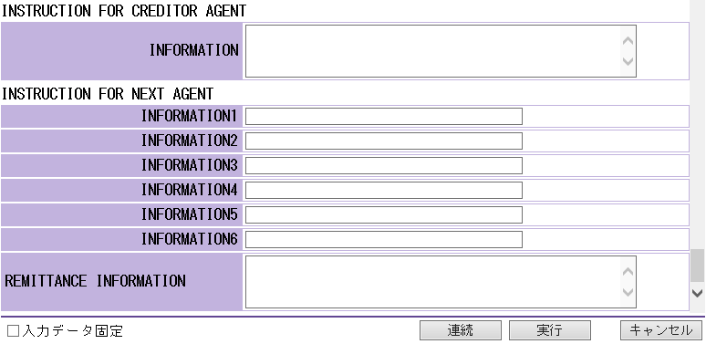
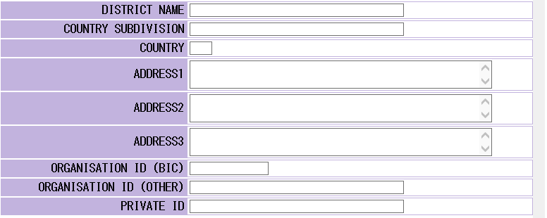
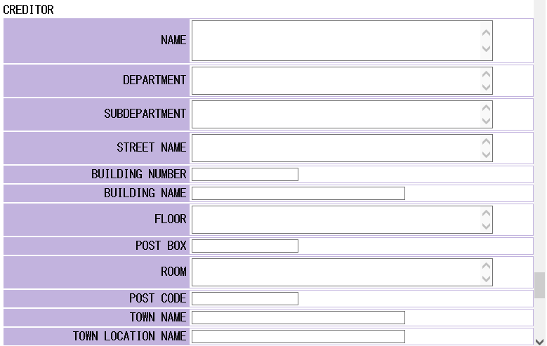
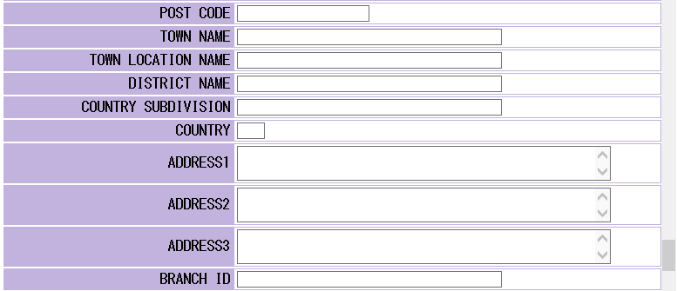
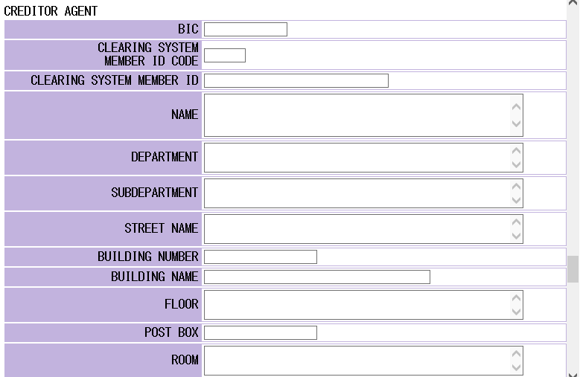
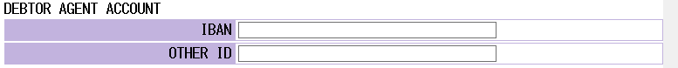
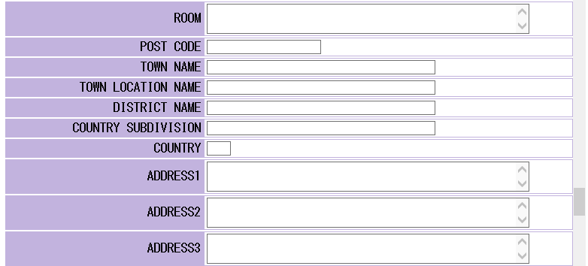
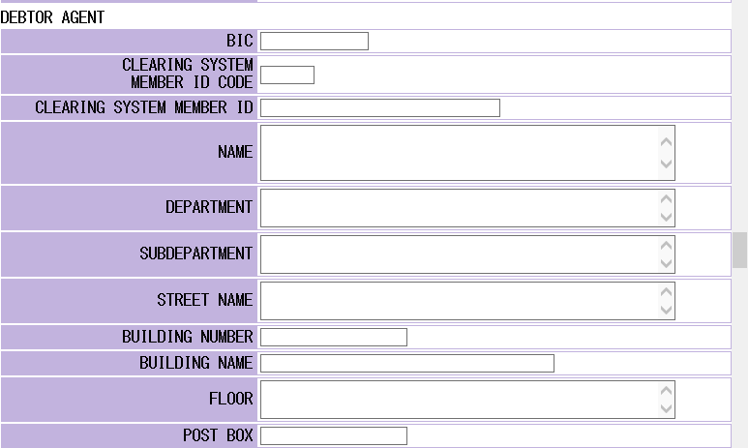
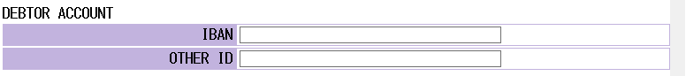
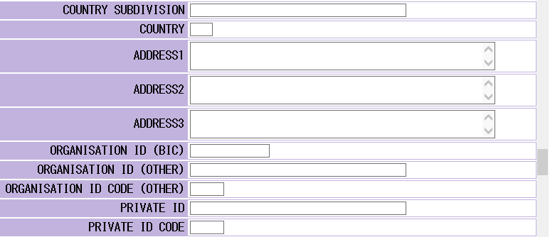
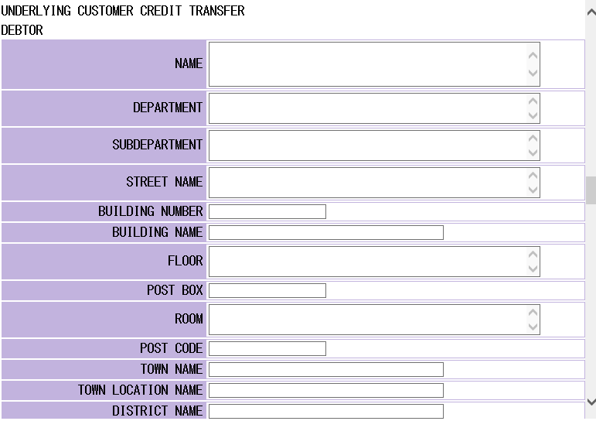
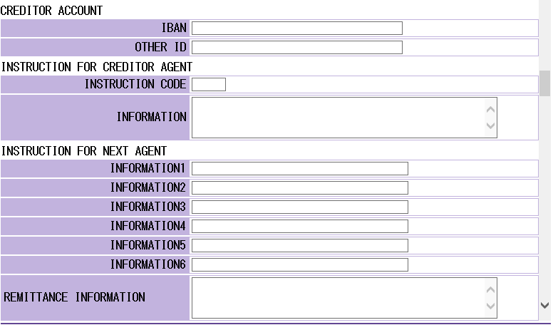
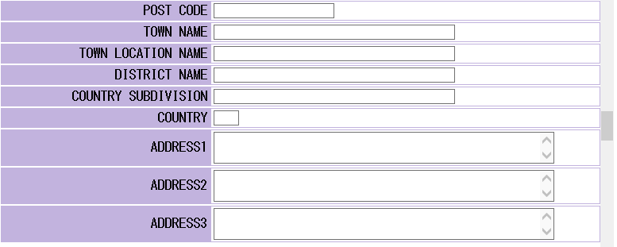
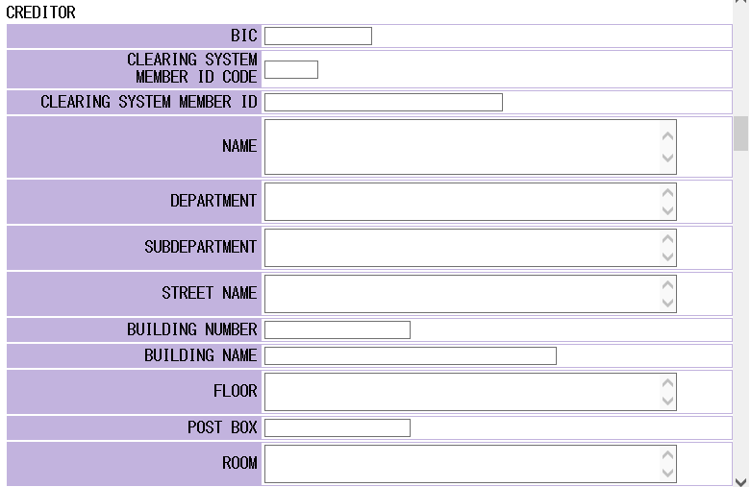
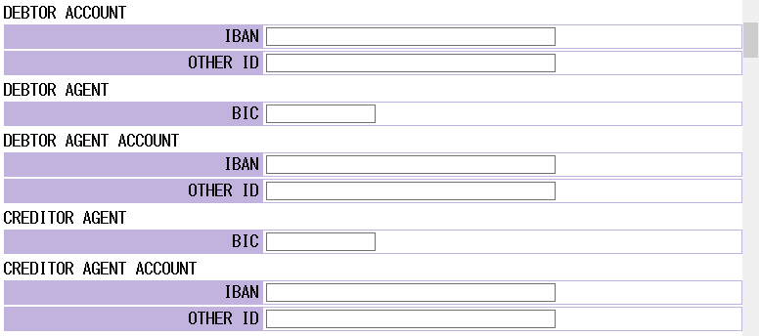
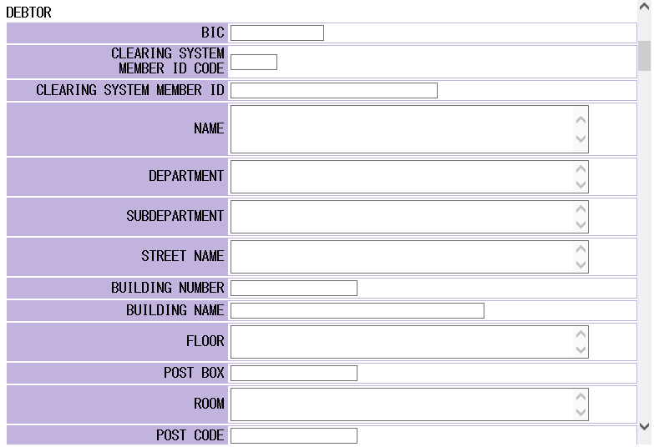
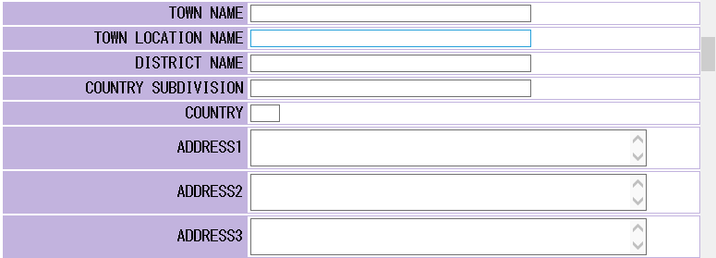
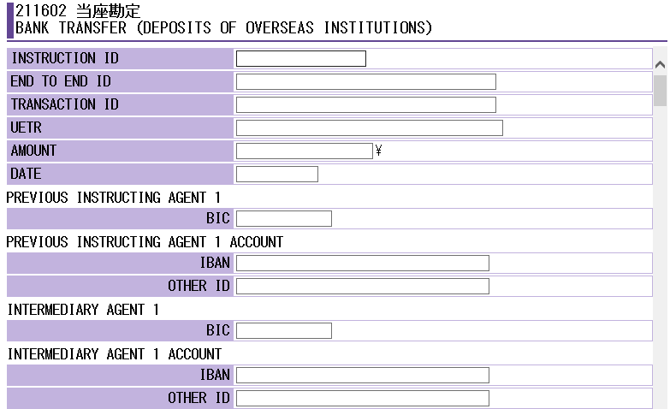
（基本領域）
211602当座勘定
BANK TRANSFER（DEPOSITS OF OVERSEAS INSTITUTIONS）
INSTRUCTION ID |  | ①
END TO END ID |  | ②
TRANSACTION ID |  | ③
UETR |  | ④
AMOUNT |  | ⑤ \
DATE |  | ⑥
PREVIOUS INSTRUCTING AGENT 1
BIC |  | ⑦
PREVIOUS INSTRUCTING AGENT 1 ACCOUNT
IBAN |  | ⑧-1
OTHER ID |  | ⑧-2
INTERMEDIARY AGENT 1
BIC |  | ⑨
INTERMEDIARY AGENT 1 ACCOUNT
IBAN |  | ⑩-1
OTHER ID |  | ⑩-2
DEBTOR
BIC |  | ⑪-1
CLEARING SYSTEM  MEMBER ID CODE |  | ⑪-2-1
CLEARING SYSTEM MEMBER ID |  | ⑪-2-2
NAME |  | ⑪-3
DEPARTMENT |  | ⑪-4
SUBDEPARTMENT |  | ⑪-5
STREET NAME |  | ⑪-6
BUILDING NUMBER |  | ⑪-7
BUILDING NAME |  | ⑪-8
FLOOR |  | ⑪-9
POST BOX |  | ⑪-10
ROOM |  | ⑪-11
POST CODE |  | ⑪-12
TOWN NAME |  | ⑪-13
TOWN LOCATION NAME |  | ⑪-14
DISTRICT NAME |  | ⑪-15
COUNTRY SUBDIVISION |  | ⑪-16
COUNTRY |  | ⑪-17
ADDRESS1 |  | ⑪-18
ADDRESS2 |  | ⑪-19
ADDRESS3 |  | ⑪-20
DEBTOR ACCOUNT
IBAN |  | ⑫-1
OTHER ID |  | ⑫-2
DEBTOR AGENT
BIC |  | ⑬
DEBTOR AGENT ACCOUNT
IBAN |  | ⑭-1
OTHER ID |  | ⑭-2
CREDITOR AGENT
BIC |  | ⑮
CREDITOR AGENT ACCOUNT
IBAN |  | ⑯-1
OTHER ID |  | ⑯-2
CREDITOR
BIC |  | ⑰-1
CLEARING SYSTEM  MEMBER ID CODE |  | ⑰-2
CLEARING SYSTEM MEMBER ID |  | ⑰-3
NAME |  | ⑰-4
DEPARTMENT |  | ⑰-5
SUBDEPARTMENT |  | ⑰-6
STREET NAME |  | ⑰-7
BUILDING NUMBER |  | ⑰-8
BUILDING NAME |  | ⑰-9
FLOOR |  | ⑰-10
POST BOX |  | ⑰-11
ROOM |  | ⑰-12
POST CODE |  | ⑰-13
TOWN NAME |  | ⑰-14
TOWN LOCATION NAME |  | ⑰-15
DISTRICT NAME |  | ⑰-16
COUNTRY SUBDIVISION |  | ⑰-17
COUNTRY |  | ⑰-18
ADDRESS1 |  | ⑰-19
ADDRESS2 |  | ⑰-20
ADDRESS3 |  | ⑰-21
CREDITOR ACCOUNT
IBAN |  | ⑱-1
OTHER ID |  | ⑱-2
INSTRUCTION FOR CREDITOR AGENT
INSTRUCTION CODE |  | ⑲-1
INFORMATION |  | ⑲-2
INSTRUCTION FOR NEXT AGENT
INFORMATION1 |  | ⑳-1
INFORMATION2 |  | ⑳-2
INFORMATION3 |  | ⑳-3
INFORMATION4 |  | ⑳-4
INFORMATION5 |  | ⑳-5
INFORMATION6 |  | ⑳-6
REMITTANCE INFORMATION |  | ㉑
UNDERLYING CUSTOMER CREDIT TRANSFER
DEBTOR
NAME |  | ㉒-1
DEPARTMENT |  | ㉒-2
SUBDEPARTMENT |  | ㉒-3
STREET NAME |  | ㉒-4
BUILDING NUMBER |  | ㉒-5
BUILDING NAME |  | ㉒-6
FLOOR |  | ㉒-7
POST BOX |  | ㉒-8
ROOM |  | ㉒-9
POST CODE |  | ㉒-10
TOWN NAME |  | ㉒-11
TOWN LOCATION NAME |  | ㉒-12
DISTRICT NAME |  | ㉒-13
COUNTRY SUBDIVISION |  | ㉒-14
COUNTRY |  | ㉒-15
ADDRESS1 |  | ㉒-16
ADDRESS2 |  | ㉒-17
ADDRESS3 |  | ㉒-18
ORGANISATION ID (BIC) |  | ㉒-19
ORGANISATION ID (OTHER) |  | ㉒-20
ORGANISATION ID CODE (OTHER) |  | ㉒-21
PRIVATE ID |  | ㉒-22
PRIVATE ID CODE |  | ㉒-23
DEBTOR ACCOUNT
IBAN |  | ㉓-1
OTHER ID |  | ㉓-2
DEBTOR AGENT
BIC |  | ㉔-1
CLEARING SYSTEM  MEMBER ID CODE |  | ㉔-2-1
CLEARING SYSTEM MEMBER ID |  | ㉔-2-2
NAME |  | ㉔-3
DEPARTMENT |  | ㉔-4
SUBDEPARTMENT |  | ㉔-5
STREET NAME |  | ㉔-6
BUILDING NUMBER |  | ㉔-7
BUILDING NAME |  | ㉔-8
FLOOR |  | ㉔-9
POST BOX |  | ㉔-10
ROOM |  | ㉔-11
POST CODE |  | ㉔-12
TOWN NAME |  | ㉔-13
TOWN LOCATION NAME |  | ㉔-14
DISTRICT NAME |  | ㉔-15
COUNTRY SUBDIVISION |  | ㉔-16
COUNTRY |  | ㉔-17
ADDRESS1 |  | ㉔-18
ADDRESS2 |  | ㉔-19
ADDRESS3 |  | ㉔-20
DEBTOR AGENT ACCOUNT
IBAN |  | ㉕-1
OTHER ID |  | ㉕-2
CREDITOR AGENT
BIC |  | ㉖-1
CLEARING SYSTEM  MEMBER ID CODE |  | ㉖-2-1
CLEARING SYSTEM MEMBER ID |  | ㉖-2-2
NAME |  | ㉖-3
DEPARTMENT |  | ㉖-4
SUBDEPARTMENT |  | ㉖-5
STREET NAME |  | ㉖-6
BUILDING NUMBER |  | ㉖-7
BUILDING NAME |  | ㉖-8
FLOOR |  | ㉖-9
POST BOX |  | ㉖-10
ROOM |  | ㉖-11
POST CODE |  | ㉖-12
TOWN NAME |  | ㉖-13
TOWN LOCATION NAME |  | ㉖-14
DISTRICT NAME |  | ㉖-15
COUNTRY SUBDIVISION |  | ㉖-16
COUNTRY |  | ㉖-17
ADDRESS1 |  | ㉖-18
ADDRESS2 |  | ㉖-19
ADDRESS3 |  | ㉖-20
BRANCH ID |  | ㉖-21
CREDITOR AGENT ACCOUNT
IBAN |  | ㉗-1
OTHER ID |  | ㉗-2
CREDITOR
NAME |  | ㉘‐1
DEPARTMENT |  | ㉘-2
SUBDEPARTMENT |  | ㉘-3
STREET NAME |  | ㉘-4
BUILDING NUMBER |  | ㉘-5
BUILDING NAME |  | ㉘-6
FLOOR |  | ㉘-7
POST BOX |  | ㉘-8
ROOM |  | ㉘-9
POST CODE |  | ㉘-10
TOWN NAME |  | ㉘-11
TOWN LOCATION NAME |  | ㉘-12
DISTRICT NAME |  | ㉘-13
COUNTRY SUBDIVISION |  | ㉘-14
COUNTRY |  | ㉘-15
ADDRESS1 |  | ㉘-16
ADDRESS2 |  | ㉘-17
ADDRESS3 |  | ㉘-18
ORGANISATION ID (BIC) |  | ㉘-19
ORGANISATION ID (OTHER) |  | ㉘-20
PRIVATE ID |  | ㉘-21
CREDITOR ACCOUNT
IBAN |  | ㉙-1
OTHER ID |  | ㉙-2
INSTRUCTION FOR CREDITOR AGENT
INFORMATION |  | ㉚
INSTRUCTION FOR NEXT AGENT
INFORMATION1 |  | ㉛-1
INFORMATION2 |  | ㉛-2
INFORMATION3 |  | ㉛-3
INFORMATION4 |  | ㉛-4
INFORMATION5 |  | ㉛-5
INFORMATION6 |  | ㉛-6
REMITTANCE INFORMATION |  | ㉜
□入力データ固定 連 続 実 行 キャンセル

入力手順

① 引落入金依頼人が付したＩＤ（１６文字*以内）^{（注）}を入力します。
（例）［BB-CCT/JPY/123/1］
スペース（半角）のみを入力した場合にはエラーとなります。

（注）「*」または「**」が付されている入力項目の使用可能文字は、送信電文使用可能文字のうち、それぞれ以下の半角文字および半角スペースに限られます（以下本入力手順において同じです。）。送信電文使用可能文字の詳細については、利用細則（共通事務）を参照してください。
* ：0-9a-zA-Z/-?:().,'+
**：0-9a-zA-Z/-?:().,'+!#$%&*=^_`{|}~";<>@[\]

② 送金人（カバー送金において㉒の送金人が存在する場合には、当該送金人）が付したＩＤ（３５文字*以内）を入力します。
（例）［ABC/4562/2012-09-08］

③ 送金人が付したＩＤ（３５文字*以内）を入力します。
（例）［BBBB/160401-CCT/JPY/123/1］
この入力は省略することができます。

④ ＵＥＴＲ（３６文字）を入力します。
（例）［13c80dcc-11b7-4148-8227-487875bde3a4］

⑤ 引落入金依頼の金額（１４桁以内）を入力します。
（例）１億円……［100000000］

⑥ 取引実行日（送信日に限ります。）を入力します。
年月日（和暦または西暦のいずれか一方）を入力します。
（例）令和２年４月１日（西暦）……［20200401］
〃 （和暦）……［020401］

⑦ 引落入金依頼人に対して入金の依頼を行った金融機関等のＢＩＣコードを入力します。
（例）［GGGGXXXX］
この入力は省略することができます。
日銀ネットに登録されていないＢＩＣコードも入力することができます。

⑧ 引落入金依頼人に対して入金の依頼を行った金融機関等の口座情報を入力します。
この入力は省略することができます。
⑧-1または⑧-2を入力する場合には、いずれか一方のみを入力してください。⑧-1および⑧-2の両方を入力した場合にはエラーとなります。

⑧-1 引落入金依頼人に対して入金の依頼を行った金融機関等のＩＢＡＮ（３４文字以内）を入力します。
大文字英字２文字、数字２桁、英数字（３０文字以内）の順に入力します。これ以外を入力した場合にはエラーとなります。
（例）［XX30222200121637］

⑧-2 ＩＢＡＮ以外の引落入金依頼人に対して入金の依頼を行った金融機関等の口座情報（３４文字*以内）を入力します。
（例）［93115212345678］

⑨ 中継金融機関等１のＢＩＣコードを入力します。
（例）［BBBBXXXX］
この入力は省略することができます。
日銀ネットに登録されていないＢＩＣコードも入力することができます。

⑩ 中継金融機関等１の口座情報を入力します。
この入力は省略することができます。
⑩を入力しない場合には、⑯または⑱のうち少なくともいずれか一方について入力する必要があります。⑯および⑱のいずれも入力しない場合にはエラーとなります。
⑩-1または⑩-2を入力する場合には、いずれか一方のみを入力してください。⑩-1および⑩-2の両方を入力した場合にはエラーとなります。

⑩-1 中継金融機関等１のＩＢＡＮ（３４文字以内）を入力します。
大文字英字２文字、数字２桁、英数字（３０文字以内）の順に入力します。これ以外を入力した場合にはエラーとなります。
（例）［XX30222200121637］

⑩-2 ＩＢＡＮ以外の中継金融機関等１の口座情報（３４文字*以内）を入力します。
（例）［93115212345678］

⑪ 送金人に関する情報を入力します。
⑪-1から⑪-20までの入力項目のうち、少なくとも一つの入力項目について入力してください。これらの入力項目全てについて入力しない場合には、エラーとなります。

⑪-1 送金人のＢＩＣコードを入力します。
（例）［ABCCXXXX］
日銀ネットに登録されていないＢＩＣコードも入力することができます。

⑪-2 ＢＩＣコード以外の送金人を表すコードを入力します。
⑪-2を入力する場合には、⑪-2-1および⑪-2-2を入力してください。⑪-2-1または⑪-2-2のいずれか一方のみを入力した場合にはエラーになります。

⑪-2-1 ⑪-2-2で入力するコードの種類を表すコード（５文字以内）を入力します。
（例）［XPQGN］

⑪-2-2 送金人を表すコード（２８文字*以内）を入力します。
（例）［6666］

⑪-3 送金人の名称（１４０文字**以内）を入力します。
（例）［ABC Corporation］

⑪-4～⑪-17 送金人の住所情報を構造化された項目により入力します。各項目の文字数については以下の表を参照してください。
⑪-18～⑪-20の項目と併用することができます。

入力欄 | 項目名 | 文字数
⑪-4 | DEPARTMENT | ７０文字**以内
⑪-5 | SUBDEPARTMENT | ７０文字**以内
⑪-6 | STREET NAME | ７０文字**以内
⑪-7 | BUILDING NUMBER | １６文字**以内
⑪-8 | BUILDING NAME | ３５文字**以内
⑪-9 | FLOOR | ７０文字**以内
⑪-10 | POST BOX | １６文字**以内
⑪-11 | ROOM | ７０文字**以内
⑪-12 | POST CODE | １６文字**以内
⑪-13 | TOWN NAME | ３５文字**以内
⑪-14 | TOWN LOCATION NAME | ３５文字**以内
⑪-15 | DISTRICT NAME | ３５文字**以内
⑪-16 | COUNTRY SUBDIVISION | ３５文字**以内
⑪-17 | COUNTRY | 国名コード（２文字）

⑪-18～⑪-20 送金人の構造化されていない住所情報（７０文字**以内）を入力します。
⑪-4～⑪-17の項目と併用することができます。

⑫ 送金人の口座情報を入力します。
この入力は省略することができます。
⑫-1または⑫-2を入力する場合には、いずれか一方のみを入力してください。⑫-1および⑫-2の両方を入力した場合にはエラーとなります。

⑫-1 送金人のＩＢＡＮ（３４文字以内）を入力します。
大文字英字２文字、数字２桁、英数字（３０文字以内）の順に入力します。これ以外を入力した場合にはエラーとなります。
（例）［XX30999907901252］

⑫-2 ＩＢＡＮ以外の送金人の口座情報（３４文字*以内）を入力します。
（例）［42457166654224］

⑬ 送金人口座保有金融機関等のＢＩＣコードを入力します。
（例）［FFFFXXXX］
この入力は省略することができます。
日銀ネットに登録されていないＢＩＣコードも入力することができます。

⑭ 送金人口座保有金融機関等の口座情報を入力します。
この入力は省略することができます。
⑭-1または⑭-2を入力する場合には、いずれか一方のみを入力してください。⑭-1および⑭-2の両方を入力した場合にはエラーとなります。

⑭-1 送金人口座保有金融機関等のＩＢＡＮ（３４文字以内）を入力します。
大文字英字２文字、数字２桁、英数字（３０文字以内）の順に入力します。これ以外を入力した場合にはエラーとなります。
（例）［XX30111179231411］

⑭-2 ＩＢＡＮ以外の送金人口座保有金融機関等の口座情報（３４文字*以内）を入力します。
（例）［66549215423445］

⑮ 資金受取人口座保有金融機関等のＢＩＣコードを入力します。
（例）［FFFFXXXX］
この入力は省略することができます。
日銀ネットに登録されていないＢＩＣコードも入力することができます。

⑯ 資金受取人口座保有金融機関等の口座情報を入力します。
この入力は省略することができます。
⑯を入力しない場合には、⑩または⑱のうち少なくともいずれか一方について入力する必要があります。⑩および⑱のいずれも入力しない場合にはエラーとなります。
⑯-1または⑯-2を入力する場合には、いずれか一方のみを入力してください。⑯-1および⑯-2の両方を入力した場合にはエラーとなります。

⑯-1 資金受取人口座保有金融機関等のＩＢＡＮ（３４文字以内）を入力します。
大文字英字２文字、数字２桁、英数字（３０文字以内）の順に入力します。これ以外を入力した場合にはエラーとなります。
（例）［XX30555500345825］

⑯-2 ＩＢＡＮ以外の資金受取人口座保有金融機関等の口座情報（３４文字*以内）を入力します。
（例）［55644133245554］

⑰ 資金受取人に関する情報を入力します。
⑰-1から⑰-20までの入力項目のうち、少なくとも一つの入力項目について入力してください。これらの入力項目全てについて入力しない場合には、エラーとなります。

⑰-1 資金受取人のＢＩＣコードを入力します。
（例）［ABCCXXXX］
日銀ネットに登録されていないＢＩＣコードも入力することができます。

⑰-2 ＢＩＣコード以外の資金受取人を表すコードを入力します。
⑰-2を入力する場合には、⑰-2-1および⑰-2-2を入力してください。⑰-2-1または⑰-2-2のいずれか一方のみを入力した場合にはエラーになります。

⑰-2-1 ⑰-2-2で入力するコードの種類を表すコード（５文字以内）を入力します。
（例）［XPQGN］

⑰-2-2 資金受取人を表すコード（２８文字*以内）を入力します。
（例）［6666］

⑰-3 資金受取人の名称（１４０文字**以内）を入力します。
（例）［ABC Corporation］

⑰-4～⑰-17 資金受取人の住所情報を構造化された項目により入力します。各項目の文字数については以下の表を参照してください。
⑰-18～⑰-20の項目と併用することができます。

入力欄 | 項目名 | 文字数
⑰-4 | DEPARTMENT | ７０文字**以内
⑰-5 | SUBDEPARTMENT | ７０文字**以内
⑰-6 | STREET NAME | ７０文字**以内
⑰-7 | BUILDING NUMBER | １６文字**以内
⑰-8 | BUILDING NAME | ３５文字**以内
⑰-9 | FLOOR | ７０文字**以内
⑰-10 | POST BOX | １６文字**以内
⑰-11 | ROOM | ７０文字**以内
⑰-12 | POST CODE | １６文字**以内
⑰-13 | TOWN NAME | ３５文字**以内
⑰-14 | TOWN LOCATION NAME | ３５文字**以内
⑰-15 | DISTRICT NAME | ３５文字**以内
⑰-16 | COUNTRY SUBDIVISION | ３５文字**以内
⑰-17 | COUNTRY | 国名コード（２文字）

⑰-18～⑰-20 資金受取人の構造化されていない住所情報（７０文字**以内）を入力します。
⑰-4～⑰-17の項目と併用することができます。

⑱ 資金受取人の口座情報を入力します。
この入力は省略することができます。
⑱を入力しない場合には、⑩または⑯のうち少なくともいずれか一方について入力する必要があります。⑩および⑯のいずれも入力しない場合にはエラーとなります。
⑱-1または⑱-2を入力する場合には、いずれか一方のみを入力してください。⑱-1および⑱-2の両方を入力した場合にはエラーとなります。

⑱-1 資金受取人のＩＢＡＮ（３４文字以内）を入力します。
大文字英字２文字、数字２桁、英数字（３０文字以内）の順に入力します。これ以外を入力した場合にはエラーとなります。
（例）［XX30999801759274］

⑱-2 ＩＢＡＮ以外の資金受取人の口座情報（３４文字*以内）を入力します。
（例）［44665511224455］

⑲ 入金先の外国中央銀行等に対する引落入金依頼に関する情報を入力します。
この入力は省略することができます。
⑳以降を入力しない場合には、⑲を入力後 実行 ボタンを押します。

⑲-1 日本銀行から指示がない限り、入力しないでください。

⑲-2 入金先の外国中央銀行等に対する引落入金依頼に関する情報（１４０文字*以内）を入力します。

⑳-1～⑳-6 日本銀行宛の引落入金依頼に関する情報（各項目３５文字*以内）を入力します。
⑳-1から⑳-6までの入力は省略することができます。
㉑以降を入力しない場合には、⑳を入力後 実行 ボタンを押します。

㉑ 送金の目的等に関する情報（１４０文字**以内）を入力します。
この入力は省略することができます。
㉒以降を入力しない場合には、㉑を入力後 実行 ボタンを押します。
（例）［abcdefghijklmnopqrstuvwxyz］

㉒以降は、㉑までに入力した内容がカバー送金にかかるものである場合に、カバー対象送金の内容を入力します。㉑までに入力した内容がカバー送金にかかるものでない場合には、㉒以降への入力は省略することができます。

㉒ カバー対象送金の送金人に関する情報を入力します。
㉑までに入力した内容がカバー送金にかかるものである場合には、㉒-1から㉒-20までの入力項目のうち、少なくとも一つの入力項目について入力してください。これらの入力項目全てについて入力しない場合には、エラーとなります。
㉒-19または㉒-20を入力する場合には、いずれか一方のみを入力してください。㉒-19および㉒-20の両方を入力した場合にはエラーとなります。

㉒-1 カバー対象送金の送金人の名称（１４０文字**以内）を入力します。
（例）［ABC Corporation］

㉒-2～㉒-15 カバー対象送金の送金人の住所情報を構造化された項目により入力します。各項目の文字数については以下の表を参照してください。
㉒-16～㉒-18の項目と併用することができます。

入力欄 | 項目名 | 文字数
㉒-2 | DEPARTMENT | ７０文字**以内
㉒-3 | SUBDEPARTMENT | ７０文字**以内
㉒-4 | STREET NAME | ７０文字**以内
㉒-5 | BUILDING NUMBER | １６文字**以内
㉒-6 | BUILDING NAME | ３５文字**以内
㉒-7 | FLOOR | ７０文字**以内
㉒-8 | POST BOX | １６文字**以内
㉒-9 | ROOM | ７０文字**以内
㉒-10 | POST CODE | １６文字**以内
㉒-11 | TOWN NAME | ３５文字**以内
㉒-12 | TOWN LOCATION NAME | ３５文字**以内
㉒-13 | DISTRICT NAME | ３５文字**以内
㉒-14 | COUNTRY SUBDIVISION | ３５文字**以内
㉒-15 | COUNTRY | 国名コード（２文字）

㉒-16～㉒-18 カバー対象送金の送金人の構造化されていない住所情報（７０文字**以内）を入力します。
㉒-2～㉒-15の項目と併用することができます。

㉒-19-1 カバー対象送金の送金人のＢＩＣコードを入力します。
（例）［ABCCXXXX］
日銀ネットに登録されていないＢＩＣコードも入力することができます。

㉒-19-2 カバー対象送金の送金人（組織・団体）の顧客番号等を入力します。
㉒-19-2を入力する場合には、㉒-19-2-1および㉒-19-2-2を入力してください。㉒-19-2-1または㉒-19-2-2のいずれか一方のみを入力した場合にはエラーになります。

㉒-19-2-1 カバー対象送金の送金人（組織・団体）の顧客番号等（３５文字*以内）を入力します。
（例）［987654］

㉒-19-2-2 ㉒-19-2-1で入力するコードの種類を表すコード（４文字以内）を入力します。
（例）［XXXX］

㉒-20 カバー対象送金の送金人（個人）の顧客番号等を入力します。
㉒-20を入力する場合には、㉒-20-1および㉒-20-2を入力してください。㉒-20-1または㉒-20-2のいずれか一方のみを入力した場合にはエラーになります。

㉒-20-1 カバー対象送金の送金人（個人）の顧客番号等（３５文字*以内）を入力します。
（例）［987654］

㉒-20-2 ㉒-20-1で入力するコードの種類を表すコード（４文字以内）を入力します。
（例）［SSSS］

㉓ カバー対象送金の送金人の口座情報を入力します。
この入力は省略することができます。
㉓-1または㉓-2を入力する場合には、いずれか一方のみを入力してください。㉓-1および㉓-2の両方を入力した場合にはエラーとなります。

㉓-1 カバー対象送金の送金人のＩＢＡＮ（３４文字以内）を入力します。
大文字英字２文字、数字２桁、英数字（３０文字以内）の順に入力します。これ以外を入力した場合にはエラーとなります。
（例）［XX30999907901252］

㉓-2 ＩＢＡＮ以外のカバー対象送金の送金人の口座情報（３４文字*以内）を入力します。
（例）［42457166654224］

㉔ カバー対象送金の送金人口座保有金融機関等に関する情報を入力します。
㉑までに入力した内容がカバー送金にかかるものである場合には、㉔-1から㉔-20までの入力項目のうち、少なくとも一つの入力項目について入力してください。これらの入力項目全てについて入力しない場合には、エラーとなります。

㉔-1 カバー対象送金の送金人口座保有金融機関等のＢＩＣコードを入力します。
（例）［FFFFXXXX］
日銀ネットに登録されていないＢＩＣコードも入力することができます。

㉔-2 ＢＩＣコード以外のカバー対象送金の送金人口座保有金融機関等を表すコードを入力します。
㉔-2を入力する場合には、㉔-2-1および㉔-2-2を入力してください。㉔-2-1または㉔-2-2のいずれか一方のみを入力した場合にはエラーになります。

㉔-2-1 ㉔-2-2で入力するコードの種類を表すコード（５文字以内）を入力します。
（例）［XPQGN］

㉔-2-2 カバー対象送金の送金人口座保有金融機関等を表すコード（２８文字*以内）を入力します。
（例）［6666］

㉔-3 カバー対象送金の送金人口座保有金融機関等の名称（１４０文字**以内）を入力します。
（例）［FFFFBANK］

㉔-4～㉔-17 カバー対象送金の送金人口座保有金融機関等の住所情報を構造化された項目により入力します。各項目の文字数については以下の表を参照してください。
㉔-18～㉔-20の項目と併用することができます。

入力欄 | 項目名 | 文字数
㉔-4 | DEPARTMENT | ７０文字**以内
㉔-5 | SUBDEPARTMENT | ７０文字**以内
㉔-6 | STREET NAME | ７０文字**以内
㉔-7 | BUILDING NUMBER | １６文字**以内
㉔-8 | BUILDING NAME | ３５文字**以内
㉔-9 | FLOOR | ７０文字**以内
㉔-10 | POST BOX | １６文字**以内
㉔-11 | ROOM | ７０文字**以内
㉔-12 | POST CODE | １６文字**以内
㉔-13 | TOWN NAME | ３５文字**以内
㉔-14 | TOWN LOCATION NAME | ３５文字**以内
㉔-15 | DISTRICT NAME | ３５文字**以内
㉔-16 | COUNTRY SUBDIVISION | ３５文字**以内
㉔-17 | COUNTRY | 国名コード（２文字）

㉔-18～㉔-20 カバー対象送金の送金人口座保有金融機関等の構造化されていない住所情報（７０文字**以内）を入力します。
㉔-4～㉔-17の項目と併用することができます。

㉕ カバー対象送金の送金人口座保有金融機関等の口座情報を入力します。
この入力は省略することができます。
㉕-1または㉕-2を入力する場合には、いずれか一方のみを入力してください。㉕-1および㉕-2の両方を入力した場合にはエラーとなります。

㉕-1 カバー対象送金の送金人口座保有金融機関等のＩＢＡＮ（３４文字以内）を入力します。
大文字英字２文字、数字２桁、英数字（３０文字以内）の順に入力します。これ以外を入力した場合にはエラーとなります。
（例）［XX30111179231411］

㉕-2 ＩＢＡＮ以外のカバー対象送金の送金人口座保有金融機関等の口座情報（３４文字*以内）を入力します。
（例）［66549215423445］

㉖ カバー対象送金の資金受取人口座保有銀金融機関等に関する情報を入力します。
㉑までに入力した内容がカバー送金にかかるものである場合には、㉖-1から㉖-20までの入力項目のうち、少なくとも一つの入力項目について入力してください。これらの入力項目全てについて入力しない場合には、エラーとなります。

㉖-1 カバー対象送金の資金受取人口座保有金融機関等のＢＩＣコードを入力します。
（例）［FFFFXXXX］
日銀ネットに登録されていないＢＩＣコードも入力することができます。

㉖-2 ＢＩＣコード以外のカバー対象送金の資金受取人口座保有金融機関等を表すコードを入力します。
㉖-2を入力する場合には、㉖-2-1および㉖-2-2を入力してください。㉖-2-1または㉖-2-2のいずれか一方のみを入力した場合にはエラーになります。

㉖-2-1 ㉖-2-2で入力するコードの種類を表すコード（５文字以内）を入力します。
（例）［XPQGN］

㉖-2-2 カバー対象送金の資金受取人の口座保有金融機関等を表すコード（２８文字*以内）を入力します。
（例）［6666］

㉖-3 カバー対象送金の資金受取人口座保有金融機関等の名称（１４０文字**以内）を入力します。
（例）［FFFFBANK］

㉖-4～㉖-17 カバー対象送金の資金受取人口座保有金融機関等の住所情報を構造化された項目により入力します。各項目の文字数については以下の表を参照してください。
㉖-18～㉖-20の項目と併用することができます。

入力欄 | 項目名 | 文字数
㉖-4 | DEPARTMENT | ７０文字**以内
㉖-5 | SUBDEPARTMENT | ７０文字**以内
㉖-6 | STREET NAME | ７０文字**以内
㉖-7 | BUILDING NUMBER | １６文字**以内
㉖-8 | BUILDING NAME | ３５文字**以内
㉖-9 | FLOOR | ７０文字**以内
㉖-10 | POST BOX | １６文字**以内
㉖-11 | ROOM | ７０文字**以内
㉖-12 | POST CODE | １６文字**以内
㉖-13 | TOWN NAME | ３５文字**以内
㉖-14 | TOWN LOCATION NAME | ３５文字**以内
㉖-15 | DISTRICT NAME | ３５文字**以内
㉖-16 | COUNTRY SUBDIVISION | ３５文字**以内
㉖-17 | COUNTRY | 国名コード（２文字）

㉖-18～㉖-20 カバー対象送金の資金受取人口座保有金融機関等の構造化されていない住所情報（７０文字**以内）を入力します。
㉖-4～㉖-17の項目と併用することができます。

㉖-21 カバー対象送金の資金受取人口座保有金融機関等の店舗を表すコード（３５文字*以内）を入力します。
この入力は省略することができます。
（例）本店（００１）……［001］

㉗ カバー対象送金の資金受取人口座保有金融機関等の口座情報を入力します。
この入力は省略することができます。
㉗-1または㉗-2を入力する場合には、いずれか一方のみを入力してください。㉗-1および㉗-2の両方を入力した場合にはエラーとなります。

㉗-1 カバー対象送金の資金受取人口座保有金融機関等のＩＢＡＮ（３４文字以内）を入力します。
大文字英字２文字、数字２桁、英数字（３０文字以内）の順に入力します。これ以外を入力した場合にはエラーとなります。
（例）［XX30555500345825］

㉗-2 ＩＢＡＮ以外のカバー対象送金の資金受取人口座保有金融機関等の口座情報（３４文字*以内）を入力します。
（例）［55644133245554］

㉘ カバー対象送金の資金受取人に関する情報を入力します。
㉑までに入力した内容がカバー送金にかかるものである場合には、㉘-1から㉘-20までの入力項目のうち、少なくとも一つの入力項目について入力してください。これらの入力項目全てについて入力しない場合には、エラーとなります。
㉘-19または㉘-20を入力する場合には、いずれか一方のみを入力してください。㉘-19および㉘-20の両方を入力した場合にはエラーとなります。
㉙以降を入力しない場合には、㉘を入力後 実行 ボタンを押します。

㉘-1 カバー対象送金の資金受取人の名称（１４０文字**以内）を入力します。
（例）［ABC Corporation］

㉘-2～㉘-15 カバー対象送金の資金受取人の住所情報を構造化された項目により入力します。各項目の文字数については以下の表を参照してください。
㉘-16～㉘-18の項目と併用することができます。

入力欄 | 項目名 | 文字数
㉘-2 | DEPARTMENT | ７０文字**以内
㉘-3 | SUBDEPARTMENT | ７０文字**以内
㉘-4 | STREET NAME | ７０文字**以内
㉘-5 | BUILDING NUMBER | １６文字**以内
㉘-6 | BUILDING NAME | ３５文字**以内
㉘-7 | FLOOR | ７０文字**以内
㉘-8 | POST BOX | １６文字**以内
㉘-9 | ROOM | ７０文字**以内
㉘-10 | POST CODE | １６文字**以内
㉘-11 | TOWN NAME | ３５文字**以内
㉘-12 | TOWN LOCATION NAME | ３５文字**以内
㉘-13 | DISTRICT NAME | ３５文字**以内
㉘-14 | COUNTRY SUBDIVISION | ３５文字**以内
㉘-15 | COUNTRY | 国名コード（２文字）

㉘-16～㉘-18 カバー対象送金の資金受取人の構造化されていない住所情報（７０文字**以内）を入力します。
㉘-2～㉘-15の項目と併用することができます。

㉘-19-1 カバー対象送金の資金受取人のＢＩＣコードを入力します。
（例）［ABCCXXXX］
日銀ネットに登録されていないＢＩＣコードも入力することができます。

㉘-19-2 カバー対象送金の資金受取人（組織・団体）の顧客番号等（３５文字*以内）を入力します。
（例）［987654］

㉘-20 カバー対象送金の資金受取人（個人）の顧客番号等（３５文字*以内）を入力します。
（例）［123456］

㉙ カバー対象送金の資金受取人の口座情報を入力します。
この入力は省略することができます。
㉙-1または㉙-2を入力する場合には、いずれか一方のみを入力してください。㉙-1および㉙-2の両方を入力した場合にはエラーとなります。
㉚以降を入力しない場合には、㉙を入力後 実行 ボタンを押します。

㉙-1 カバー対象送金の資金受取人のＩＢＡＮ（３４文字以内）を入力します。
大文字英字２文字、数字２桁、英数字（３０文字以内）の順に入力します。これ以外を入力した場合にはエラーとなります。
（例）［XX30999801759274］

㉙-2 ＩＢＡＮ以外のカバー対象送金の資金受取人の口座情報（３４文字*以内）を入力します。
（例）［44665511224455］

㉚ カバー対象送金の資金受取人口座保有金融機関等宛の情報（１４０文字*以内）を入力します。
この入力は省略することができます。
㉛および㉜を入力しない場合には、㉚を入力後 実行 ボタンを押します。

㉛-1～㉛-6 カバー対象送金における次の決済関係者宛の情報（各項目３５文字*以内）を入力します。
この入力は省略することができます。
㉜を入力しない場合には、㉛を入力後 実行 ボタンを押します。

㉜ カバー対象送金の目的等に関する情報（１４０文字**以内）を入力します。
この入力は省略することができます。
㉜を入力後 実行 ボタンを押します。
（例）［abcdefghijklmnopqrstuvwxyz］
出力帳票

（別領域） （2116-00300）
*** ACKNOWLEDGEMENT OF BANK TRANSFER(DEPOSITS OF OVERSEAS INSTITUTIONS) ***^{(注)}

INSTRUCTION ID :
END TO END ID :
TRANSACTION ID :
UETR :
CLEARING SYSTEM REF :
AMOUNT : \
DATE :
PREVIOUS INSTRUCTING AGENT 1
BIC :
PREVIOUS INSTRUCTING AGENT 1 ACCOUNT
IBAN :
OTHER ID :
INTERMEDIARY AGENT 1
BIC :
INTERMEDIARY AGENT 1 ACCOUNT
IBAN :
OTHER ID :
DEBTOR
BIC :
CLEARING SYSTEM MEMBER ID CODE :
CLEARING SYSTEM MEMBER ID :
NAME :

DEPARTMENT :
SUBDEPARTMENT :
STREET NAME :
BUILDING NUMBER :
BUILDING NAME :
FLOOR :
POST BOX :
ROOM :
POST CODE :
TOWN NAME :
TOWN LOCATION NAME :
DISTRICT NAME :
COUNTRY SUBDIVISION :
COUNTRY :
ADDRESS :
ADDRESS :
ADDRESS :
DEBTOR ACCOUNT
IBAN :
OTHER ID :
DEBTOR AGENT
BIC :
DEBTOR AGENT ACCOUNT
IBAN :
OTHER ID :
CREDITOR AGENT
BIC :
CREDITOR AGENT ACCOUNT
IBAN :
OTHER ID :
CREDITOR
BIC :
CLEARING SYSTEM MEMBER ID CODE :
CLEARING SYSTEM MEMBER ID :
NAME :

DEPARTMENT :
SUBDEPARTMENT :
STREET NAME :
BUILDING NUMBER :
BUILDING NAME :
FLOOR :
POST BOX :
ROOM :
POST CODE :
TOWN NAME :
TOWN LOCATION NAME :
DISTRICT NAME :
COUNTRY SUBDIVISION :
COUNTRY :
ADDRESS :
ADDRESS :
ADDRESS :
CREDITOR ACCOUNT
IBAN :
OTHER ID :
INSTRUCTION FOR CREDITOR AGENT
INSTRUCTION CODE :
INFORMATION :

INSTRUCTION FOR NEXT AGENT
INFORMATION :
INFORMATION :
INFORMATION :
INFORMATION :
INFORMATION :
INFORMATION :
REMITTANCE INFORMATION :

UNDERLYING CUSTOMER CREDIT TRANSFER
DEBTOR
NAME :

DEPARTMENT :
SUBDEPARTMENT :
STREET NAME :
BUILDING NUMBER :
BUILDING NAME :
FLOOR :
POST BOX :
ROOM :
POST CODE :
TOWN NAME :
TOWN LOCATION NAME :
DISTRICT NAME :
COUNTRY SUBDIVISION :
COUNTRY :
ADDRESS :
ADDRESS :
ADDRESS :
ORGANISATION ID(BIC) :
ORGANISATION ID(OTHER) :
ORGANISATION ID CODE(OTHER) :
PRIVATE ID :
PRIVATE ID CODE :
DEBTOR ACCOUNT
IBAN :
OTHER ID :
DEBTOR AGENT
BIC :
CLEARING SYSTEM MEMBER ID CODE :
CLEARING SYSTEM MEMBER ID :
NAME :

DEPARTMENT :
SUBDEPARTMENT :
STREET NAME :
BUILDING NUMBER :
BUILDING NAME :
FLOOR :
POST BOX :
ROOM :
POST CODE :
TOWN NAME :
TOWN LOCATION NAME :
DISTRICT NAME :
COUNTRY SUBDIVISION :
COUNTRY :
ADDRESS :
ADDRESS :
ADDRESS :
DEBTOR AGENT ACCOUNT
IBAN :
OTHER ID :
CREDITOR AGENT
BIC :
CLEARING SYSTEM MEMBER ID CODE :
CLEARING SYSTEM MEMBER ID :
NAME :

DEPARTMENT :
SUBDEPARTMENT :
STREET NAME :
BUILDING NUMBER :
BUILDING NAME :
FLOOR :
POST BOX :
ROOM :
POST CODE :
TOWN NAME :
TOWN LOCATION NAME :
DISTRICT NAME :
COUNTRY SUBDIVISION :
COUNTRY :
ADDRESS :
ADDRESS :
ADDRESS :
BRANCH ID :
CREDITOR AGENT ACCOUNT
IBAN :
OTHER ID :
CREDITOR
NAME :

DEPARTMENT :
SUBDEPARTMENT :
STREET NAME :
BUILDING NUMBER :
BUILDING NAME :
FLOOR :
POST BOX :
ROOM :
POST CODE :
TOWN NAME :
TOWN LOCATION NAME :
DISTRICT NAME :
COUNTRY SUBDIVISION :
COUNTRY :
ADDRESS :
ADDRESS :
ADDRESS :
ORGANISATION ID(BIC) :
ORGANISATION ID(OTHER) :
PRIVATE ID :
CREDITOR ACCOUNT
IBAN :
OTHER ID :
INSTRUCTION FOR CREDITOR AGENT
INFORMATION :

INSTRUCTION FOR NEXT AGENT
INFORMATION :
INFORMATION :
INFORMATION :
INFORMATION :
INFORMATION :
INFORMATION :
REMITTANCE INFORMATION :

（注）「CLEARING SYSTEM REF」および「DATE」以外の項目のうち、引落入金依頼人が入力したものに限り表示されます（それ以外の場合には、項目名を含め表示されません。）。ただし、「CLEARING SYSTEM REF」には当座勘定取引通番を表示し、「DATE」には取引実行日を西暦で表示します。

（別領域） （2116-00200）
当座勘定引落済通知（海外預り金）

取引実行日

当座勘定
取引通番 引落口座 金額 当座勘定残高

^{（注1）} 円 円^{（注２）}

担保余裕額

円^{（注３）}

摘要 599 外国雑

（注１）引落入金依頼人の金融機関等店舗コードまたはＢＩＣコードが表示されます。
（注２）当座貸越取引先の場合において、引落後に当座貸越であるときは、当座勘定残高の冒頭に符号「－」を付して表示されます。
（注３）当座貸越取引先の場合に限り表示されます（それ以外の場合には、項目名を含め表示されません。）。

業 務 処 理 区 分 |  |  | コード | 入力方式
当座勘定 | 支払依頼 | 支払依頼 | ２１１３０１ | 再 鑑

概 要

指定した金額を自己の当座勘定から引落し、これを日本銀行に支払うことの依頼を行います。

入力画面

（基本領域）
■211301 当座勘定
■支払依頼
摘要 | ①
金額 | ② 円
□入力データ固定 連 続 実 行 キャンセル

入力手順

① 摘要コードを入力します。
（例）日本銀行預金 ……［300］

② 引落金額を入力します。
（例）１億円……［100000000］
②を入力後 実行 ボタンを押します。

出力帳票

（別領域） （2113-00100、2113-00200^{（注１）}）
当座勘定引落済通知

取引実行日

当座勘定
取引通番 引落口座 金額 当座勘定残高

^{（注２）} 円 円^{（注３）}

担保余裕額

円^{（注４）}

摘要

（注１）摘要として、「日本銀行預金」（摘要コード：300）、「国庫送金」（摘要コード：310）、「歳入代理店受入金」（摘要コード：320）または「国庫金受入金（電子収納）」（摘要コード：321）を入力した場合には帳票コード（2113-00200）の電文が送信され、それ以外の場合には帳票コード（2113-00100）の電文が送信されます。
（注２）金融機関等店舗コードまたはＢＩＣコードが表示されます。
（注３）当座貸越取引先の場合において、引落後に当座貸越であるときは、当座勘定残高の冒頭に符号「－」を付して表示されます。
（注４）当座貸越取引先の場合に限り表示されます（それ以外の場合には、項目名を含め表示されません。）。

業 務 処 理 区 分 |  |  | コード | 入力方式
当座勘定 | 入金・払戻請求 | 払戻請求（日本銀行本支店等） | ２１１５０１ | 再 鑑

概 要

日銀当座勘定取引店、市中流通拠点、保管店または直送場所における当座勘定の払戻の請求を行います。
なお、「払戻請求（日本銀行本支店等）」において、指定することができる取引実行日は、当該電文の送信日またはその翌営業日に限ります。ただし、市中流通拠点^{（注１）}、保管店^{（注２）}または直送場所^{（注３）}において当座勘定の払戻を受ける場合に指定することができる取引実行日は、当該電文の送信日の翌営業日に限ります。

（注１）市中流通拠点において自己の当座勘定の払戻を受ける場合には、「日本銀行が行う市中流通拠点における貨幣の受払に関する細則（市中流通拠点利用先用）」にもとづき日本銀行が払戻を行う日を通知しますので、当該払戻を行う日の前営業日に、当該払戻を行う日を取引実行日として指定してください。
（注２）保管店において自己の当座勘定の払戻を受ける場合には、払戻を行う日の前営業日の午後４時までに、当該払戻を行う日を取引実行日として指定してください。
（注３）直送場所において自己の当座勘定の払戻を受ける場合には、払戻を行う日の前営業日の午後４時までに、当該払戻を行う日を取引実行日として指定してください。

入力画面

（基本領域）
■211501 当座勘定
■払戻請求（日本銀行本支店等）
取引実行日 | ①
払戻金額 | ② 円
受領権限者ＩＤ | ③
払戻当預口座 | ④ コード検索
払戻当預口座 | ＢＩＣ ④ コード検索
□入力データ固定 連 続 実 行 キャンセル

入力手順

① 取引実行日（送信日またはその翌営業日に限ります。）^{（注）}を入力します。
年月日（和暦または西暦のいずれか一方）を入力します。
（例）令和２年４月１日（和暦）……［020401］
〃 （西暦）……［20200401］
取引実行日を送信日とする場合には入力を省略することができます。

（注）市中流通拠点、保管店または直送場所において当座勘定の払戻を受ける場合には、送信日の翌営業日を指定します。

② 払戻金額を入力します。
（例）１億円……［100000000］

③ 受領権限者ＩＤ^{（注）}を入力します。
（例）［000001］
④を入力しない場合には、③を入力後 実行 ボタンを押します。

（注）市中流通拠点または直送場所において当座勘定の払戻を受ける場合には「９９９９９９」と入力し、保管店において当座勘定の払戻を受ける場合には「８８８８８８」と入力します。

④ 払戻を受ける取引先の金融機関等店舗コードまたはＢＩＣコードのいずれか一方を入力します。
出先拠点を通じて自己の当座勘定の払戻を受けるための当座勘定払戻請求、自己の現金関連取引専用当座勘定の払戻を受けるための当座勘定払戻請求または他の取引先のための業務区域外からの払戻請求を行う場合には、払戻を受ける取引先を指定します（払戻を受ける取引先が自店である場合には、この入力は省略することができます。）。
（例）みずほ銀行本店（０００１１００）……［1100］
みずほ銀行本店（ＭＨＣＢＪＰＪＴ）……［MHCBJPJT］
金融機関等店舗コードおよびＢＩＣコードを両方入力した場合にはエラーとなります。
④を入力後 実行 ボタンを押します。

出力帳票

（別領域） （2115-00100）
当座勘定払戻請求電文処理済通知（日本銀行本支店等）

取引実行日

払戻金額 円

受領権限者ＩＤ

受付番号

払戻当預口座 ^{（注）}

（注）払戻を受ける取引先の金融機関等店舗コードまたはＢＩＣコードが表示されます。

業 務 処 理 区 分 |  |  | コード | 入力方式
当座勘定 | 取消・訂正 | 払戻請求（日本銀行本支店等）（取消・訂正）（画面呼出） | ２２１２０１ | オペレータ１鑑

概 要

自己を払戻請求入力先とする「払戻請求（日本銀行本支店等）」について取消または訂正を行う場合には、取消または訂正を行う「払戻請求（日本銀行本支店等）」の受付番号を指定して取消または訂正を行う画面を呼出します。
なお、取消または訂正を行うことができる「払戻請求（日本銀行本支店等）」は、自己を払戻請求入力先とするものに限ります。これ以外の「払戻請求（日本銀行本支店等）」の受付番号を指定した場合には、エラーとなります。
また、既に引落または取消が行われた「払戻請求（日本銀行本支店等）」については、取消または訂正を行う画面を呼出すことはできません。これらの「払戻請求（日本銀本支店等）」の受付番号を指定した場合には、エラーとなります。

本手順に従い呼出した画面にもとづき取消または訂正を行う場合の手順については、所定の端末操作手順（業務処理区分コード：221202）を参照してください。

入力画面

（基本領域）
■221201 当座勘定
■払戻請求（日本銀行本支店等）（取消・訂正）（画面呼出）
受付番号 | ①
□入力データ固定 連 続 実 行 キャンセル

入力手順

① 受付番号を入力します。
（例）［00001］ 実行 ボタン

出力画面

（基本領域） (2210-00100)
■221202 当座勘定
■払戻請求（日本銀行本支店等）（取消・訂正）
受付番号 | -----^{（注１）}
取消・訂正区分 | 取消：１ 訂正：２
取引実行日 | ----------^{（注１）（注２）}
払戻金額 | -------------------円^{（注１）}
受領権限者ＩＤ | ------^{（注１）}
払戻当預口座 | ------------------------^{（注１）（注３）}
実 行 キャンセル
（注１）値が設定されている状態で表示されます。
（注２）取引実行日が西暦で表示されます。
（注３）払戻当預口座が金融機関等店舗コードで表示されます。

業 務 処 理 区 分 |  |  | コード | 入力方式
当座勘定 | 取消・訂正 | 払戻請求（日本銀行本支店等）（取消・訂正） | ２２１２０２ | 再 鑑

概 要

所定の端末操作手順（業務処理区分コード：221201）に従い呼出した画面にもとづき、取消・訂正区分を指定して「払戻請求（日本銀行本支店等）」の取消または訂正を行います。
なお、受付番号、取引実行日および払戻当預口座の訂正を行うことはできません。

入力画面

（基本領域）
■221202 当座勘定
■払戻請求（日本銀行本支店等）（取消・訂正）
受付番号 | -----
取消・訂正区分 | ① 取消：１ 訂正：２
取引実行日 | ----------
払戻金額 | ② 円
受領権限者ＩＤ | ③
払戻当預口座 | ------------------------
実 行 キャンセル

入力手順

（１）取消の場合
①……［1］ 実行 ボタン

（２）訂正の場合
①……［2］
②または③の要訂正箇所に正当分を入力します。
訂正の入力が終了した場合には、 実行 ボタンを押します。

出力帳票

（取消の場合）
（別領域） (2212-00100)
当座勘定払戻請求電文処理済通知（日本銀行本支店等）［取消］ ***

取引実行日 受付番号

払戻取消額 円

受領権限者ＩＤ

払戻当預口座 ^{（注）}

（注）当座勘定払戻先の金融機関等店舗コードまたはＢＩＣコードが表示されます。

（訂正の場合）
（別領域） (2212-00200)
当座勘定払戻請求電文処理済通知（日本銀行本支店等）［訂正］ ***

取引実行日 受付番号

払戻金額 ^{（注１）} 円

受領権限者ＩＤ ^{（注１）}

払戻当預口座 ^{（注２）}

受領権限者ＩＤを訂正した場合には､ 暗証番号が変更されています｡

（注１）訂正の対象となった項目の冒頭に「＊」が表示されます。
（注２）当座勘定払戻先の金融機関等店舗コードまたはＢＩＣコードが表示されます。

業 務 処 理 区 分 |  |  | コード | 入力方式
準備預金 | 所要準備額報告 | 所要準備額報告 | ２８１１０１ | 再 鑑

概 要

準備預金の所要準備額等の報告を次のとおり行います。

（１）報告対象月の１４日（休日の場合には、その前営業日）までに、当該報告対象月分の所要準備額の見込計数を報告します。
（２）報告対象月の翌月７日^{（注）}（休日の場合には、その前営業日）までに、当該報告対象月分の所要準備額、指定勘定積数の確定計数を報告します。

（注）報告対象月が４月および１２月の場合には、その翌月の月初第４営業日。

なお、見込計数または確定計数にかかる「所要準備額報告」を送信した場合には、送信済の「所要準備額報告」を再度送信することはできません。再度送信した場合には、エラーとなります。このため、報告済の計数に誤りがある場合は、適用先の本店等の日銀当座勘定取引店に連絡してください。

入力画面

（基本領域）
■281101 準備預金
■所要準備額報告
見込／確定区分 | ① 見込：１ 確定：２
所要準備額 | ② 円
指定勘定積数（定期性） | ③ 百万円 確定報告のときに入力
指定勘定積数（その他） | ④ 百万円 確定報告のときに入力
□入力データ固定 連 続 実 行 キャンセル

入力手順

（１）見込計数の場合
① 見込／確定区分コードを入力します。
見込：１……［1］

② 所要準備額を入力します。
百万円未満を四捨五入のうえ入力することができます。
（例）２,０００,０００,０００円……［2000000000］ 実行 ボタン

③、④ 入力は不要です。
入力した場合には、エラーとなります。

（２）確定計数の場合
① 見込／確定区分コードを入力します。
確定：２……［2］

② 所要準備額（「指定勘定および日本銀行に対する預け金の状況に関する報告書」のＥ欄に該当します。）を入力します。
（例）２,０００,３０５,００８円……［2000305008］

③ 指定勘定積数（定期性）（同Ａ欄に該当します。）を入力します。
（例）３０,００１百万円……［30001］

④ 指定勘定積数（その他）（同Ａ欄に該当します。）を入力します。
（例）１５,００１百万円……［15001］ 実行 ボタン

出力帳票

（別領域） （2811-00100）
準備預金所要準備額報告受付通知

報告対象年月
見込額／確定額区分
所要準備額 円
指定勘定積数（定期性預金） 百万円^{（注）}
指定勘定積数（その他預金） 百万円^{（注）}

（注）所要準備額の見込計数にかかる報告を行った場合には、項目名に限り表示されます。

